Муниципальное бюджетное общеобразовательное учреждение

«Зыковская средняя общеобразовательная школа»

|  |  |  |
| --- | --- | --- |
| Рассмотрено на методическом объединении учителей начальных классов  Протокол №  от ________________20___г.  Руководитель МО  Якушева И.А. | СОГЛАСОВАНО  на методическом совете  МБОУ «Зыковская СОШ»  Протокол № ______  от _________________20___г.    Зам. директора по УР  Александрова Н.А. | «Утверждаю»  Директор МБОУ  «Зыковская СОШ»  ____________________  Загородний Е.И.  Приказ №  от _________________20___г. |

**Рабочая программа по предмету «Ручной труд»**

**1 - 4 класса,**

**обучающихся по адаптированной основной общеобразовательной программе**

**для детей с ОВЗ (с лёгкой степенью умственной отсталости)**

Программу составили: Данилова А.Н., Демьяненко Е.Н., Мостыко В.Н., Мячикова С.А., Каменева К.В.

с. Зыково 2017 г.

**I. Пояснительная записка.**

**Нормативная база.**

Рабочая программа по предмету «Мир природы и человека» разработана для 1-4 классов на основе Федерального закона Российской Федерации от 29 декабря 2012 г. № 273-ФЗ «Об образовании в Российской Федерации», Федерального государственного образовательного стандарта образования обучающихся с умственной отсталостью (интеллектуальными нарушениями) утвержденного приказом Министерства образования и науки РФ от 19 декабря 2014 г. № 1599, авторской программы под редакцией В.В. Воронковой для 1-4 классов специальных (коррекционных) общеобразовательных учреждений VIII вида.

**Название учебного предмета и УМК.**

**Учебный предмет «Мир природы и человека».**

В состав УМК входит:

1. Н. Б. Матвеева. Мир природы и человека: учебник для 1 классов специальных (коррекционных) образовательных учреждений VIII вида. М.: «Владос», 2018 г.
2. Н. Б. Матвеева. Мир природы и человека: учебник для 2 классов специальных (коррекционных) образовательных учреждений VIII вида. М.: «Владос», 2018 г.
3. Н. Б. Матвеева. Мир природы и человека: учебник для 3 классов специальных (коррекционных) образовательных учреждений VIII вида. М.: «Владос», 2018 г.
4. Н. Б. Матвеева. Мир природы и человека: учебник для 4 классов специальных (коррекционных) образовательных учреждений VIII вида. М.: «Владос», 2018 г.

**Цели изучения предмета с учетом специфики учебного предмета, коррекционного курса.**

Основными целями предмета «Мир природы и человека» является: формирование доступных представлений об окружающем мире: живой и неживой природе, месте человека, месте человека в природе, взаимосвязях человека и общества с природой; развитие способности к использованию знаний о живой и неживой природе и сформированных представлений о мире для осмысленной и самостоятельной организации безопасной жизни в конкретных природных и климатических условиях.

Предмет, коррекционный курс «Мир природы и человека» решает следующие задачи:

- уточняет имеющиеся у детей представления о живой и неживой природе, дает новые знания об основных ее элементах;

- на основе наблюдений и простейших опытных действий расширяет представления о взаимосвязи живой и неживой природы, о формах приспособленности живого мира к условиям внешней среды;

- вырабатывает умения наблюдать природные явления, сравнивать их, составлять устные описания, использовать в речи итоги наблюдений и опытных работ, отмечать фенологические данные;

- формирует первоначальные знания обучающихся о природе своего края;

конкретизирует понятийный аппарат, развивает аналитико-синтетическую деятельность обучающихся на основе предоставляемого материала;

- вырабатывает умения делать элементарные выводы, устанавливать несложные причинно-следственные связи;

- формирует первоначальные сведения о природоохранной деятельности человека, учит детей бережному отношению к природе.

**Цель изучения предмета «Мир природы и человека» в 1 классе**

|  |  |
| --- | --- |
| Основной целью изучения предмету «Мир природы и человека» является: формирование представлений об окружающем мире: живой и неживой природе, человеке, месте человека в природе, взаимосвязях человека и общества с природой. | Задачи  - формировать интерес к объектам и явлениям окружающего мира, к учебным занятиям;  - формировать умение выделять интересующий (учебный) объект или явление;  - наблюдать, взаимодействовать с объектом или явлением с целью накопления представлений о нем;  - описывать признаки изучаемого объекта или явления, указывая на основные из них;  - делать простейшие выводы на основе наблюдения и практических действий;  - использовать полученные результаты в дальнейшей деятельности.  - готовность к использованию полученных знаний при решении учебных, учебно-бытовых и учебно-трудовых задач;  - выполнять задания без текущего контроля учителя (при наличии предваряющего и итогового контроля), оценка своей работы и одноклассников, проявление к ней ценностного отношения, понимание замечаний, адекватное восприятие похвалы;  - сформировать активность в организации совместной деятельности и ситуативном общении с детьми; адекватное взаимодействие с объектами окружающего мира;  - соблюдать элементарных санитарно-гигиенических норм;  - выполнять доступные природоохранительные действия. |

**Цель изучения предмета «Мир природы и человека» во 2 классе**

|  |  |
| --- | --- |
| Основной целью изучения предмету «Мир природы и человека» является: освоение знаний об окружающем мире, о человеке и о его месте в природе и обществе. | Задачи  **-** формировать представления и понятия, необходимые при обучении другим учебным предметам;  **-** расширять и обогащать представление о непосредственно окружающем мире;  **-** обучать способности видеть, сравнивать, обобщать, конкретизировать, делать выводы, устанавливать причинно-следственные связи и закономерности, которые способствуют развитию аналитико-синтетической деятельности обучающихся, коррекции их мышления;  **-** обогащать словарный запас обучающихся. |

**Цель изучения предмета «Мир природы и человека» в 3 классе**

|  |  |
| --- | --- |
| Основной целью изучения обучения предмету «Мир природы и человека» является: расширение и обогащение представлений о непосредственно окружающем мире. | Задачи  - формировать у обучающихся знания об окружающем мире, умение вести диалог, обогащать словарный запас;  - развивать способности видеть, сравнивать, обобщать, конкретизировать, делать выводы, устанавливать причинно-следственные связи и закономерности;  - воспитывать у обучающихся трудолюбие, самостоятельность, терпеливость, настойчивость, любознательность;  - формировать умение планировать свою деятельность, осуществлять контроль и самоконтроль. |

**Цель изучения предмета «Мир природы и человека» в 4 классе**

|  |  |
| --- | --- |
| Основной целью изучения предмету «Мир природы и человека» является: коррекция и формирование комплекса представлений и умений, обеспечивающих понимание и взаимодействие с объектами и явлениями окружающего мира. | Задачи  - расширение и уточнение представлений о предметах и явлениях окружающей действительности;  - формирование умения делать выводы на основе наблюдения и практических действий;  - формирование умений адекватно взаимодействовать с предметами и явлениями природного и социального мира при решении учебно-бытовых задач;  - формирование элементов экологической грамотности обучающихся.  - воспитание умения организовывать безопасное взаимодействие с окружающим миром;  - воспитание осознанного, бережного отношения к изучаемым объектам и явлениям природы, жизни людей. |

**II. Общая характеристика учебного предмета, коррекционного курса с учетом особенностей его освоения обучающимися.**

Учебный предмет, коррекционный курс «Мир природы и человека» построен по концентрическому принципу, а также с учетом преемственности тематического планирования на весь курс обучения. Такой принцип позволяет повторять и закреплять полученные знания в течение года, дополнять их новыми сведениями.

При изучении учебного предмета, коррекционного курса «Мир природы и человека» следует использовать разнообразные наглядные средства обучения: натуральные объекты, муляжи, макеты, гербарии, коллекции, различные мультимедийные материалы. Повышение эффективности усвоения учебного содержания требует организации большого количества наблюдений, упражнений, практических работ, игр и составления на их основе описаний объектов природы или природных явлений, а также разнообразной природоохранной деятельности обучающихся под руководством учителя.

В силу особенностей развития психических процессов и различной степенью нарушения интеллектуальной сферы у обучающихся с умственной отсталостью, полнота и время освоения программного материала у них разное, поэтому при составлении программы учитываются различные уровни освоения. Данная программа разделена на 2 уровня усвоения.

К *первому уровню* усвоения относятся те обучающиеся, которые могут самостоятельно выполнять большинство учебных заданий после предварительного разбора с учителем, более внимательно читают инструкцию к заданиям.

*Второй уровень* усвоения – индивидуальные особенности обучающихся не позволяют усваивать объем программного материала на базовом уровне. Для этих обучающихся постоянно требуется многократное повторение и объяснение материала учителя. Эти обучающиеся работают с опорой на образец и по алгоритму. У обучающихся низкий уровень активности. Замедленный тем работы.

**III. Описание места учебного предмета в учебном плане.**

Предмет «Мир природы и человека» входит в обязательную часть учебного плана для детей с интеллектуальными нарушениями в предметной области «Естествознание» и служит пропедевтической основой для изучения предметов естествоведческого характера «Природоведение», «Биология», «География».

На изучение предмета «Мир природы и человека» в начальной школе отводится 168 часов.

1 класс - 66 часов (2 часа в неделю, 33 учебных недели);

2 класс - 34 часа (1 час в неделю, 34 учебные недели);

3 класс - 34 часа (1 час в неделю, 34 учебные недели);

4 класс - 34 часа (1 час в неделю, 34 учебные недели).

**IV. Личностные и предметные результаты освоения учебного предмета, коррекционного курса.**

Для обучающихся с интеллектуальными нарушениями очень важно, чтобы все обучение носило практический характер. Поэтому помимо предметных результатов освоения программы в предмете, коррекционном курсе «Мир природы и человека» реализуется формирование личностных результатов. Для детей с интеллектуальными нарушениями эти действия носят характер жизненных компетенций.

**4.1. Личностные результаты.**

1. Осознание себя как ученика, как члена семьи, как друга и одноклассника;

2. Формирование уважительного отношения к иному мнению, истории и культуре других народов;

3. Развитие адекватных представлений о собственных возможностях, о насущно необходимом жизнеобеспечении;

4. Овладение начальными навыками адаптации в динамично изменяющемся и развивающемся мире;

5. Овладение социально-бытовыми умениями, используемыми в повседневной жизни;

6. Владение навыками коммуникации и принятыми нормами социального взаимодействия;

7. Способность к осмыслению социального окружения, своего места в нем, принятие соответствующих возрасту ценностей и социальных ролей;

8. Принятие и освоение социальной роли обучающегося, формирование и развитие социально значимых мотивов учебной деятельности;

9. Развитие навыков сотрудничества с взрослыми и сверстниками в разных социальных ситуациях;

10. Формирование эстетических потребностей, ценностей и чувств;

11. Развитие этических чувств, доброжелательности и эмоционально-нравственной отзывчивости, понимания и сопереживания чувствам других людей;

12. Формирование установки на безопасный, здоровый образ жизни, наличие мотивации к творческому труду, работе на результат, бережному отношению к материальным и духовным ценностям;

13. Формирование готовности к самостоятельной жизни.

**4.2. Предметные результаты.**

1. Знания о предметах и явлениях окружающего мира и умения наблюдать, сравнивать и давать элементарную оценку предметам и явлениям живой и неживой природы;

2. Знания простейших взаимосвязей и взаимозависимостей между миром живой и неживой природы и умение их устанавливать;

3. Владение доступными способами изучения природных явлений, процессов и некоторых социальных объектов.

Предметные результаты изучения предмета, коррекционного курса «Мир природы и человека» могут быть минимальными и достаточными.

*Минимальным уровнем* является формирование следующих умений:

- правильно и точно называть изученные объекты, яв­ления, их признаки;

- различать объекты живой и неживой природы;

- выделять части растений; узнавать в природе и на ри­сунках деревья, кусты, травы;

- называть наиболее распространённых диких и домаш­них животных своей местности;

- называть и показывать органы чувств человека, объ­яснять их назначение;

- соблюдение элементарных санитарно-гигиенических норм;

*Достаточный уровень* не является обязательным для всех обучающихся с интеллектуальными нарушениями и содержит следующие умения и навыки:

- овладение представлениями о взаимосвязях между изученными объектами и явлениями природы;

- узнавание и называние объектов живой и неживой природы в естественных условиях;

- отнесение изученных объектов природы к определенным группам по существенным признакам;

- знание правил гигиены органов чувств, безопасного поведения в соответствии со своими знаниями.

**Предметные результаты изучения предмета для 1 класса**

|  |  |
| --- | --- |
| **Раздел 1** | **Сезонные изменения.** |
| **Достаточный уровень** | |
| Обучающиеся должны знать/понимать | - название и последовательность времён года  - преемственность сезонных изменений  - долготу дня зимой и летом  - жизнь растений и животных в разные сезоны года  - знать и называть одежду людей в разные времена года |
| уметь: | - называть признаки осени, зимы, весны, лета  - под руководством учителя вести ежедневное наблюдение за погодой  - описывать сезонные изменения по месяцам, составляя рассказ по опорным словам, иллюстрациям и наблюдениям  - проводить наблюдения в окружающем мире с помощью взрослого  - уметь одеваться по погоде |
| **Минимальный уровень** | |
| Обучающиеся должны знать/понимать | - с помощью предметных картинок называть времена года  - с помощью предметных картинок долготу дня зимой и летом  - с помощью наводящих вопросов знать жизнь растений и животных в разные сезоны года  - с помощью предметных картинок знать и называть одежду людей в разные времена года |
| уметь: | - с помощью наводящих вопросов называть признаки осени, зимы, весны, лета  - с помощью учителя вести ежедневное наблюдение за погодой  - с помощью учителя и наводящих вопросов описывать сезонные изменения по месяцам, составляя рассказ по опорным словам, иллюстрациям и наблюдениям  - проводить наблюдения в окружающем мире с помощью взрослого  - уметь одеваться по погоде |

|  |  |
| --- | --- |
| **Раздел 2** | **Неживая природа.** |
| **Достаточный уровень** | |
| Обучающиеся должны знать/понимать | **-** узнавать и называть объекты неживой природы  - простейшие признаки объектов неживой природы по основным параметрам: внешний вид, наиболее существенные и заметные свойства (выделяемые при наблюдении ребенком), место в природе, значение.  - элементарные сведения о песке, камнях, глине  - элементарные представления о воде |
| уметь: | **-** определять по внешнему виду песок, камни, глина |
| **Минимальный уровень** | |
| Обучающиеся должны знать/понимать | **-** с помощью учителя и предметных картинокузнавать и называть объекты неживой природы  - с помощью учителя знать простейшие признаки объектов неживой природы по основным параметрам: внешний вид, место в природе, значение.  - элементарные сведения о песке, камнях, глине с помощью наводящих вопросов |
| уметь: | **-** по алгоритму, предметным картинкам определять по внешнему виду песок, камни, глина |

|  |  |
| --- | --- |
| **Раздел 3** | **Живая природа (в том числе человек).** |
| **Достаточный уровень** | |
| Обучающиеся должны знать/понимать | - взаимозависимость изменений в неживой и живой природе, жизни людей  - названия овощей и фруктов (яблоко, груша, морковь, репа) их внешнее строение  - место произрастаний, использование овощей и фруктов  - значение для жизни человека  - название комнатных растений (фикус, бальзамин)  - домашних и диких животных  - условия обитания, питание животных и птиц  - строение тела человека  - правила личной гигиены (уход за руками)  - правила поведения в общественных местах  - праздники нашей страны  - членов семьи |
| уметь: | - выращивать зеленый лук  - различать домашние животные от диких  - ориентироваться в схеме тела на картинке и на себе  - соблюдать правила личной гигиены  - соблюдать правила поведения в общественных местах, в гостях |
| **Минимальный уровень** | |
| Обучающиеся должны знать/понимать | - с помощью наводящих вопросов взаимозависимость изменений в неживой и живой природе, жизни людей  - с помощью предметных картинок названия овощей и фруктов (яблоко, груша, морковь, репа) их внешнее строение  - с помощью наводящих вопросов значение для жизни человека  - с помощью предметных картинок название комнатных растений (фикус, бальзамин)  - с помощью предметных картинок домашних и диких животных  - с помощью учителя и наводящих вопросов условия обитания, питание животных и птиц  - с помощью схемы строение тела человека  - правила личной гигиены (уход за руками)  - правила поведения в общественных местах  - праздники нашей страны |
| уметь: | - с помощью учителя и по алгоритму выращивать зеленый лук  - с помощью предметных картинок различать домашние животные от диких  - ориентироваться в схеме тела на картинке и на себе  - соблюдать правила личной гигиены  - соблюдать правила поведения в общественных местах, в гостях |

|  |  |
| --- | --- |
| **Раздел 4** | **Безопасное поведение.** |
| **Достаточный уровень** | |
| Обучающиеся должны знать/понимать | **-** простейшие действия при получении травмы: ушибах  - профилактику простудных заболеваний: закаливание, одевание по погоде, проветривание помещений  - правила поведения в лесу  - правила поведения с домашними и дикими животными (в зоопарке, в природе)  - телефон первой помощи |
| уметь: | - элементарно описывать ситуации пришедшей к травме и своего состояния (что и где болит)  - соблюдать правила поведения на улице, в лесу |
| **Минимальный уровень** | |
| Обучающиеся должны знать/понимать | **-** с помощью учителя и наводящих вопросов простейшие действия при получении травмы: ушибах  - по алгоритму профилактику простудных заболеваний: закаливание, одевание по погоде, проветривание помещений  - с помощью наводящих вопросов правила поведения в лесу  - с помощью наводящих вопросов правила поведения с домашними и дикими животными (в зоопарке, в природе)  - телефон первой помощи |
| уметь: | - по алгоритму элементарно описывать ситуации пришедшей к травме и своего состояния (что и где болит)  - соблюдать правила поведения на улице, в лесу |

**Предметные результаты изучения предмета для 2 класса**

|  |  |
| --- | --- |
| **Раздел 1** | **Сезонные изменения.** |
| **Достаточный уровень** | |
| Обучающиеся должны знать/понимать | - название времён года, месяцев  -преемственность сезонных изменений |
| уметь: | - называть признаки осени, зимы, весны, лета  - под руководством учителя вести ежедневные наблюдения за погодой  - определять, какие изменения произошли в природе  - составлять рассказ по опорным словам, иллюстрациям и наблюдениям |
| **Минимальный уровень** | |
| Обучающиеся должны знать/понимать | - название времён года, месяцев |
| уметь: | - с помощью учителя называть признаки времён года  - под руководством учителя вести наблюдения за погодой  - с помощью наводящих вопросов определять, какие изменения произошли в природе  - с помощью учителя и наводящих вопросов составлять рассказ по опорным словам, иллюстрациям и наблюдениям |

|  |  |
| --- | --- |
| **Раздел 2** | **Неживая природа.** |
| **Достаточный уровень** | |
| Обучающиеся должны знать/понимать | **-** узнавать и называть объекты неживой природы  - простейшие признаки объектов неживой природы по основным параметрам: внешний вид, наиболее существенные и заметные свойства (выделяемые при наблюдении ребенком), место в природе, значение  - понятие «почва»  - элементарные сведения о почве |
| уметь: | **-** определять по внешнему виду песок, камни, глина |
| **Минимальный уровень** | |
| Обучающиеся должны знать/понимать | **-** с помощью учителя и предметных картинокузнавать и называть объекты неживой природы  - с помощью учителя знать простейшие признаки объектов неживой природы по основным параметрам: внешний вид, место в природе, значение  - с помощью учителя знать понятие «почва»  - элементарные сведения о почве с помощью наводящих вопросов |
| уметь: | **-** по алгоритму, предметным картинкам определять по внешнему виду песок, камни, глина |

|  |  |
| --- | --- |
| **Раздел 3** | **Живая природа (в том числе человек).** |
| **Достаточный уровень** | |
| Обучающиеся должны знать/понимать | - названия овощей, фруктов, ягод (огурец, помидор, апельсин, лимон, смородина, малина) их внешнее строение  - место произрастаний, использование овощей и фруктов  - название комнатных растений (герань, монстера)  - название деревьев (берёза, черёмуха)  - домашних и диких животных  - насекомых (шмель, бабочка)  - условия обитания, питание животных и птиц  - строение тела человека  - правила личной гигиены (уход за волосами, кожей, ногтями)  - праздники нашей страны  - членов семьи, Ф.И.О. родителей |
| уметь: | - различать домашние животные от диких  - ориентироваться в схеме тела на картинке и на себе  - соблюдать правила личной гигиены |
| **Минимальный уровень** | |
| Обучающиеся должны знать/понимать | - с помощью предметных картинок названия овощей, фруктов, ягод (огурец, помидор, апельсин, лимон, смородина, малина) их внешнее строение  - с помощью наводящих вопросов значение для жизни человека  - с помощью предметных картинок название комнатных растений (герань, монстера)  - с помощью предметных картинок название деревьев (береза, черемуха)  - с помощью предметных картинок насекомых (шмель, бабочка)  - с помощью предметных картинок домашних и диких животных  - с помощью учителя и наводящих вопросов условия обитания, питание животных и птиц  - с помощью схемы строение тела человека  - правила личной гигиены (уход за волосами, кожей, ногтями)  - называть членов семьи |
| уметь: | - с помощью предметных картинок различать домашние животные от диких  - ориентироваться в схеме тела на картинке и на себе  - соблюдать правила личной гигиены |

|  |  |
| --- | --- |
| **Раздел 4** | **Безопасное поведение.** |
| **Достаточный уровень** | |
| Обучающиеся должны знать/понимать | **-** простейшие действия при получении травмы: ушибах, порезах  - профилактику простудных заболеваний: закаливание, одевание по погоде  - правила поведения при встречи незнакомого человека  - правила поведения в общественном транспорте  - правила поведения на воде и в лесу летом |
| уметь: | - элементарно описывать ситуации пришедшей к травме и своего состояния (что и где болит)  - соблюдать правила поведения на воде и в лесу |
| **Минимальный уровень** | |
| Обучающиеся должны знать/понимать | **-** с помощью учителя и наводящих вопросов простейшие действия при получении травмы: ушибах, порезах  - по алгоритму профилактику простудных заболеваний: закаливание, одевание по погоде  - с помощью наводящих вопросов правила поведения при встречи незнакомого человека  - с помощью наводящих вопросов правила поведения в общественном транспорте |
| уметь: | - по алгоритму элементарно описывать ситуации пришедшей к травме и своего состояния (что и где болит)  - соблюдать правила поведения на воде и в лесу, при встречи с незнакомыми людьми |

**Предметные результаты изучения предмета для 3 класса**

|  |  |
| --- | --- |
| **Раздел 1** | **Временные представления** |
| **Достаточный уровень** | |
| Обучающиеся должны знать/понимать | - смена времен года  - значение солнечного тепла и света  - преемственность сезонных изменений  - взаимозависимость изменений в неживой и живой природе, жизни людей |
| уметь: | - определять, какие изменения произошли в природе  - составлять рассказ по опорным словам и иллюстрациям  - проводить наблюдения в окружающем мире  - описывать изменения, произошедшие с растениями с наступлением разных времён года  - составлять рассказы по иллюстрациям и наблюдениям  - называть и характеризовать предметы и явления, сравнивать и классифицировать, устанавливать общие и отличительные свойства  - дифференцировать отдельные группы объектов по существенным признакам  - описывать сезонные изменения по месяцам, соотносить погоду с выбором уличной одежды |
| **Минимальный уровень** | |
| Обучающиеся должны знать/понимать | - смена времен года по иллюстрациям  - значение солнечного тепла и света с помощью дополнительных источников  - преемственность сезонных изменений с помощью учителя  - взаимозависимость изменений в неживой и живой природе, жизни людей с помощью наводящих вопросов |
| уметь: | - определять, какие изменения произошли в природе по плану  - составлять рассказ с опорой на слова и иллюстрации  - проводить наблюдения в окружающем мире по таблице  - описывать изменения, произошедшие с растениями с наступлением разных времён года по вопросам учителя  - составлять рассказы по иллюстрациям и наблюдениям  - называть и характеризовать предметы и явления  - описывать сезонные изменения по месяцам, соотносить погоду с выбором уличной одежды с помощью учителя |

|  |  |
| --- | --- |
| **Раздел 2** | **Неживая природа** |
| **Достаточный уровень** | |
| Обучающиеся должны знать/понимать | - разнообразие веществ в окружающем мире  - основные свойства воздуха  - использование воздуха |
| уметь: | - определять свойства воздуха  - обобщать сезонные наблюдения за состоянием неживой и живой природ, жизнью и трудом взрослых, занятиями детей |
| **Минимальный уровень** | |
| Обучающиеся должны знать/понимать | - разнообразие веществ в окружающем мире по иллюстрации  - основные свойства воздуха по таблицам  - использование воздух по дополнительным источникам; |
| уметь: | - определять свойства воздуха по алгоритму |

|  |  |
| --- | --- |
| **Раздел 3** | **Живая природа (в том числе человек).** |
| **Достаточный уровень** | |
| Обучающиеся должны знать/понимать | - названия овощей, фруктов, ягод (картофель, капуста, свёкла, горох, персик, абрикос, клюква, брусника, черника) их внешнее строение  - место произрастаний, использование овощей, фруктов и ягод  - название комнатных растений (традесканция, фиалка)  - название кустарников (шиповник, сирень)  - чем отличаются друг от друга деревья, кустарники, травы  - домашних и диких животных  - насекомых (муравей, божья коровка, муха и комар)  - условия обитания, питание животных и птиц  - делить растения на дикорастущие и культурные  - условия, необходимые для жизни животных  - правило ухода за растениями и животными  - составлять цепи питания  - строение тела человека (органы чувств)  - правила личной гигиены (уход и охрана здоровья органов чувств)  - праздники нашей страны |
| уметь: | - различать домашние животные от диких  - различать дикорастущие растения от культурных  - ориентироваться в схеме тела на картинке и на себе  - соблюдать правила личной гигиены |
| **Минимальный уровень** | |
| Обучающиеся должны знать/понимать | - с помощью предметных картинок названия овощей, фруктов, ягод (картофель, капуста, свёкла, горох, персик, абрикос, клюква, брусника, черника) их внешнее строение  - с помощью наводящих вопросов место произрастаний, использование овощей, фруктов и ягод  - с помощью предметных картинок название комнатных растений (традесканция, фиалка)  - с помощью предметных картинок название кустарников (шиповник, сирень)  - по алгоритму и наводящим вопросам учителя знать отличия друг от друга деревья, кустарники, травы  - с помощью предметных картинок домашних и диких животных  - с помощью предметных картинок насекомых (муравей, божья коровка, муха и комар)  - с помощью картинок строение тела человека (органы чувств)  - правила личной гигиены (уход и охрана здоровья органов чувств) |
| уметь: | - с помощью предметных картинок различать домашние животные от диких  - с помощью предметных картинок различать дикорастущие растения от культурных  - ориентироваться в схеме тела на картинке и на себе  - соблюдать правила личной гигиены |

|  |  |
| --- | --- |
| **Раздел 4** | **Безопасное поведение.** |
| **Достаточный уровень** | |
| Обучающиеся должны знать/понимать | - правила поведения на дороге, в транспорте  - дорожные знаки  - правила безопасности, которые надо соблюдать дома, в подъезде, лифте, квартире  -лесные опасности: у водоемов и на природе |
| уметь: | ***-*** выполнять режим дня, режим питания  - вести здоровый образ жизни  - проводить профилактику болезней  - выполнять ПДД  - правила безопасного поведения дома, на природе, у водоемов |
| **Минимальный уровень** | |
| Обучающиеся должны знать/понимать | - правила поведения на дороге, в транспорте по памяткам  - дорожные знаки по таблицам  - правила безопасности, которые надо соблюдать дома, в подъезде, лифте, квартире по памяткам  - лесные опасности: у водоемов и на природе по плану |
| уметь: | ***-*** выполнять режим дня, режим питания по алгоритму  - вести здоровый образ жизни с направляющей помощью учителя  - выполнять ПДД  - правила безопасного поведения дома, на природе, у водоемов |

**Предметные результаты изучения предмета для 4 класса**

|  |  |
| --- | --- |
| **Раздел 1** | **Временные представления.** |
| **Достаточный уровень** | |
| Обучающиеся должны знать/понимать | - название времён, месяцев года  - смена времен года  - преемственность сезонных изменений  - взаимозависимость изменений в неживой и живой природе, жизни людей |
| уметь: | - называть признаки осени, зимы, весны, лета  - под руководством учителя вести ежедневные наблюдения за погодой  - определять, какие изменения произошли в природе  - составлять рассказ по опорным словам, иллюстрациям и наблюдениям  - называть и характеризовать предметы и явления, сравнивать и классифицировать, устанавливать общие и отличительные свойства  - дифференцировать отдельные группы объектов по существенным признакам  - описывать сезонные изменения по месяцам, соотносить погоду с выбором уличной одежды |
| **Минимальный уровень** | |
| Обучающиеся должны знать/понимать | - с помощью предметных картинок знать название времён, месяцев года  - с помощью наводящих вопросов знать взаимозависимость изменений в неживой и живой природе, жизни людей |
| уметь: | - с помощью наводящих вопросов называть признаки осени, зимы, весны, лета  - под руководством учителя вести ежедневные наблюдения за погодой  - с помощью наблюдения определять, какие изменения произошли в природе  - с помощью учителя составлять рассказ по опорным словам, иллюстрациям и наблюдениям  - по плану описывать сезонные изменения по месяцам  - описывать изменения, произошедшие с растениями с наступлением разных времён года по вопросам учителя  - называть и характеризовать предметы и явления  - описывать сезонные изменения по месяцам, соотносить погоду с выбором уличной одежды с помощью учителя |

|  |  |
| --- | --- |
| **Раздел 2** | **Живая природа (в том числе человек).** |
| **Достаточный уровень** | |
| Обучающиеся должны знать/понимать | - названия овощей, фруктов (слива, укроп, петрушка) их внешнее строение  - место произрастаний, использование овощей, фруктов  - название зерновых культур  - название первоцветов  - отличия овощей, фруктов, ягод и зерновых культур  - название изученных предметов и их частей, обобщающие названия групп предметов  - название хвойных деревьев (сосна, ель), их внешнее строение  - отличия хвойных деревьев от лиственных  - домашних и диких животных  - основные отличия диких животных от домашних  - отличие перелетных и зимующих птиц  - основные части тела, питание, способ передвижения животных  - условия обитания, питание животных и птиц  - делить растения на дикорастущие и культурные  - условия, необходимые для жизни животных  - правило ухода за растениями и животными  - составлять цепи питания  - иметь представления о мероприятиях по охране природы  - названия местности, где проживаешь, достопримечательности родного края |
| уметь: | - называть и характеризировать предметы  - различать овощи, фрукты, ягоды, зерновые культуры  - называть и характеризовать предметы, сравнивать, делать обобщения  - участвовать в беседе  - изготавливать кормушки для птиц  - называть и характеризовать животных  - сравнивать и называть отличия диких и домашних животных  - сравнивать и называть отличия от перелётных и зимующих птицах  - узнавать и называть насекомых, различать их по внешнему виду |
| **Минимальный уровень** | |
| Обучающиеся должны знать/понимать | - с помощью предметных картинок названия овощей, фруктов (слива, укроп, петрушка) их внешнее строение  - с помощью учителя, наводящих вопросов место произрастаний, использование овощей, фруктов  - с помощью предметных картинок название зерновых культур  - с помощью предметных картинок название первоцветов  - по алгоритму (схеме) отличия овощей, фруктов, ягод и зерновых культур  - с помощью предметных картинок, по наводящим вопросам название хвойных деревьев (сосна, ель), их внешнее строение  - с помощью учителя отличия хвойных деревьев от лиственных  - с помощью предметных картинок домашних и диких животных  - с помощью учителя основные отличия диких животных от домашних  - с помощью учителя отличие перелетных и зимующих птиц  - основные части тела, питание, способ передвижения животных  - иметь простейшие представления о мероприятиях по охране природы  - названия местности, где проживаешь, достопримечательности родного края |
| уметь: | - с помощью учителя, предметной картинки называть и характеризировать предметы  - по алгоритму различать овощи, фрукты, ягоды, зерновые культуры  - участвовать в беседе  - с помощью взрослого изготавливать кормушки для птиц  - с помощью учителя и наводящих вопросов называть и характеризовать животных  - с помощью предметных картинок узнавать и называть насекомых, различать их по внешнему виду |

|  |  |
| --- | --- |
| **Раздел 3** | **Безопасное поведение.** |
| **Достаточный уровень** | |
| Обучающиеся должны знать/понимать | - правила оказания первой помощи при травмах: рана, заноза  - правила ЗОЖ  - режим дня  - правильное питание  - правила гигиены  - правила дорожного движения  - правила поведения и безопасности в общественном транспорте |
| уметь: | - оказывать первую помощь при травмах: рана, заноза  - пользоваться правилами ЗОЖ  - соблюдать режим дня  - соблюдать правильное питание  - соблюдать правила личной гигиены  - соблюдать правила дорожного движения  - соблюдать правила поведения в транспорте |
| **Минимальный уровень** | |
| Обучающиеся должны знать/понимать | - основные правила ЗОЖ  - режим дня  - правила гигиены  - правила дорожного движения  - правила поведения и безопасности в общественном транспорте |
| уметь: | - пользоваться правилами ЗОЖ  - соблюдать режим дня  - соблюдать правила личной гигиены  - соблюдать правила дорожного движения  - правило поведения в транспорте |

**V. Содержание учебного предмета, коррекционного курса.**

Содержание программы одного периода обучения от другого отличается увеличением объема предъявляемого учебного материала, его усложнением и расширением, сложностью видов работ по той или иной теме.

Структура предмета, коррекционного курса представлена следующими разделами:

1. Сезонные изменения.
2. Неживая природа.
3. Живая природа (в том числе человек).
4. Безопасное поведение.

Повышение эффективности усвоения учебного содержания требует организации большого количества наблюдений, упражнений, практических работ, игр, экскурсий для ознакомления и накопления опыта первичного взаимодействия с изучаемыми объектами и явлениями.

Сезонные изменения

Временные изменения. День, вечер, ночь, утро. Сутки, время суток. Время суток и солнце (по результатам наблюдений). Время суток на циферблате часов. Дни недели, порядок следования, рабочие и выходные дни. Неделя и месяц.

Времена года: Осень. Зима. Весна. Лето. Основные признаки каждого времени года (изменения в неживой природе, жизни растений, животных и человека) Месяцы осенние, зимние, весенние, летние. Порядок месяцев в сезоне; в году, начиная с января. Календарь

Осень — начальная осень, середина сезона, поздняя осень. Зима — начало, середина, конец зимы. Весна — ранняя, середина весны, поздняя весна. Смена времен года. Значение солнечного тепла и света. Преемственность сезонных изменений. Взаимозависимость изменений в неживой и живой природе, жизни людей (в том числе и по результатам наблюдений).

Сезонные изменения в неживой природе

Изменения, происходящие в природе в разное время года, с постепенным нарастанием подробности описания качественных изменений: температура воздуха (тепло - холодно, жара, мороз, замеры температуры); осадки (снег - дождь, иней, град); ветер (холодный - теплый, направление и сила, на основе наблюдений); солнце (яркое - тусклое, большое - маленькое, греет, светит) облака (облака, тучи, гроза), состояние водоемов (ручьи, лужи, покрылись льдом, теплая - холодная вода), почвы (сухая - влажная - замороз­ки).

Солнце и изменения в неживой и живой природе. Долгота дня зимой и летом.

Растения и животные в разное время года

Жизнь растений и животных (звери, птицы, рыбы, насекомые) в разные сезоны года. Сбор листьев, плодов и семян. Ознакомление с названиями растений и животных. Раннецветущие, летние и осенние растения. Увядание и появление растений. Подкормка птиц. Весенний сбор веток для гнездования птиц.

Сад, огород. Поле, лес в разное время года. Домашние и дикие животные в разное время года.

Одежда людей, игры детей, труд людей в разное время года

Одежда людей в разное время года. Одевание на прогулку. Учет времени года, погоды, предполагаемых занятий (игры, наблюдения, спортивные занятия).

Игры детей в разные сезоны года.

Труд людей в сельской местности и городе в разное время года. Предупреждение простудных заболеваний, гриппа, травм в связи с сезонными особенностями (похолодание, гололед, жара и пр.)

Неживая природа

Солнце, облака, луна, звезды. Воздух. Земля: песок, глина, камни. Почва. Вода. Узнавание и называние объектов неживой природы. Простейшие признаки объектов неживой природы по основным параметрам: внешний вид, наиболее существенные и заметные свойства (выделяемые при наблюдении ребенком), место в природе, значение. Элементарные сведения о Земле, как планете, и Солнце - звезде, вокруг которой в космосе двигается Земля.

Живая природа

Растения

Растения культурные. Овощи. Фрукты. Ягоды. Арбуз, дыня, тыква. Зерновые культуры. Внешний вид, место произрастания, использование. Значение для жизни человека. Употребление в пищу.

Растения комнатные. Название. Внешнее строение (корень, стебель, лист). Уход.

Растения дикорастущие. Деревья. Кустарники. Травянистые растения. Корень, стебель, лист, цветок, плод и семена. Первичные представление о способах размножения. Развитие растение из семени на примере гороха или фасоли. Значение растений в природе. Охрана, использование человеком.

Грибы

Шляпочные грибы: съедобные и не съедобные. Название. Место произрастания. Внешний вид. Значение в природе. Использование человеком.

Животные

Животные домашние. Звери. Птицы. Названия. Внешнее строение: части тела. Условия обитания, чем кормятся сами животные, чем кормят их люди. Место в жизни человека (для чего содержат животное), забота и уход за животным. Скотный двор, птичник, ферма.

Животные дикие. Звери. Птицы. Змеи. Лягушка. Рыбы. Насекомые. Названия. Внешнее строение: названия частей тела. Место обитания, питание, образ жизни. Роль в природе. Помощь птицам зимой (подкормка, изготовление кормушек) и весной в период гнездования (сбор веток для гнезд, соблюдение тишины и уединенности птиц на природе).

Охрана природы: наблюдения за жизнью живой природы, уход за комнатными растениями, посадка и уход за растением, бережное отношение к дикорастущим растениям, правили сбора урожая грибов и лесных ягод, ознакомление с правилами ухода за домашними животными, подкормка птиц зимой, сбор веток в период гнездования, ознакомление с видами помощи диким животным, и т.п.

Человек

Мальчик и девочка. Возрастные группы (малыш, школьник, молодой человек, взрослый, пожилой).

Строение тела человека (голова, туловище, ноги и руки (конечности). Ориентировка в схеме тела на картинке и на себе. Голова, лицо: глаза, нос, рот, уши. Покровы тела: кожа, ногти, волосы.

Гигиена кожи, ногтей, волос (мытье, расчесывание, обстригание). Зубы. Гигиена полости рта (чистка зубов, полоскание). Гигиена рук (мытье). Органы чувств человека (глаза, уши, нос, язык, кожа). Значение в жизни человека (ознакомление с жизнью вокруг, получение новых впечатлений). Гигиена органов чувств. Бережное отношение к себе, соблюдение правил охраны органов чувств, соблюдение режима работы и отдыха. Первичное ознакомление с внутренним строением тела человека (внутренние органы).

Здоровый образ жизни: гигиена жилища (проветривание, регулярная уборка), гигиена питания (полноценное и регулярное питание: овощи, фрукты, ягоды, хлеб, молочные продукты, мясо, рыба). Режим сна, работы. Личная гигиена (умывание, прием ванной), прогулки и занятия спортом.

Человек - член общества: член семьи, ученик, одноклассник, друг.. Личные вещи ребенка: гигиенические принадлежности, игрушки, учебные вещи, одежда, обувь. Вещи мальчиков и девочек. Профессии людей ближайшего окружения ребенка

Магазины («овощи-фрукты», продуктовый, промтоварный (одежда, обувь, бытовая техника или др.), книжный). Зоопарк или краеведческий музей. Почта. Больница. Поликлиника. Аптека. Назначение учреждения. Основные профессии людей, работающих в учреждении. Правила поведения в магазине.

Транспорт. Назначение. Называние отдельных видов транспорта (машины легковые и грузовые, метро, маршрутные такси, трамваи, троллейбусы, автобусы). Городской пассажирский транспорт. Транспорт междугородний. Вокзалы и аэропорты. Правила поведения.

Наша Родина - Россия. Наш город. Населенные пункты. Столица. Флаг, Герб, Гимн России. Президент России. Наша национальность. Некоторые другие национальности. Национальные костюмы. Россия - многонациональная страна. Праздники нашей страны. Достижение нашей страны в науке и искусствах. Великие люди страны или края. Деньги нашей страны. Получение и расходование денег.

Безопасное поведение

*Предупреждение заболеваний и травм.*

Профилактика простуд: закаливание, одевание по погоде, проветривание помещений, предупреждение появления сквозняков. Профилактика вирусных заболеваний (гриппа) - прием витаминов, гигиена полости носа и рта, предупреждение контактов с больными людьми. Поведение во время простудной (постельный режим, соблюдение назначений врача) и инфекционной болезни (изоляция больного, проветривание, отдельная посуда и стирка белья, прием лекарств по назначению врача, постельный режим). Вызов врача из поликлиники. Случаи обращения в больницу.

Простейшие действия при получении травмы: обращение за помощью к учителю, элементарное описание ситуации приведшей к травме и своего состояния (что и где болит). Поведение при оказании медицинской помощи.

*Безопасное поведение в природе.*

Правила поведения человека при контакте с домашним животным. Правила поведения человека с диким животным в зоопарке, в природе.

Правила поведение в лесу, на воде, в грозу. Предупреждение отравления ядовитыми грибами, ягодами. Признаки. Вызов скорой помощи по телефону. Описание состояния больного.

*Правила поведения с незнакомыми людьми, в незнакомом месте.*

Правила поведения на улице. Движения по улице группой. Изучение ПДД: сигналы светофора, пешеходный переход, правила нахождения ребенка на улице (сопровождение взрослым, движение по тротуару, переход улицы по пешеходному переходу). Правила безопасного поведения в общественном транспорте.

Правила безопасного использование учебных принадлежностей, инструментов для практических работ и опытов, с инвентарем для уборки класса. Правила обращения с горячей водой (в кране, в чайнике), электричеством, газом (на кухне).

Телефоны первой помощи. Звонок по телефону экстренных служб.

**VI. Тематическое планирование с определением основных видов учебной деятельности обучающихся.**

|  |  |  |  |  |
| --- | --- | --- | --- | --- |
| **№ п/п** | **Тема** | **Кол-во часов** | | **Виды деятельности** |
| **1 класс** | | | | |
| 1 | Сезонные изменения. | | 9 | Рассматривание рисунков. Нахождение рисунка в соответствии с темой. Работа с календарем. Ответы на вопросы. Нахождение различий на рисунках. Прослушивание текста, стихотворения. Определение по схеме причины сезонных изменений. Работа с опорными словами (осень, листопад, зима, снегопад, весна, ледоход, лето). Определение времени года по изображению. Составление рассказа по картинке. Отгадывание загадок. Работа с опорными словами (ясно, облачно, пасмурно). Зарисовка объектов природы с опорой на иллюстрацию. Создание аппликации. |
| 2 | Неживая природа. | | 5 | Рассматривание рисунка. Нахождение и показ объектов неживой природы. Зарисовка выбранного объекта. Отгадывание загадок. Ответы на вопросы. Дифференциация изображений. Составление рассказа по рисунку. Зарисовка в тетради схематичного изображения предмета. |
| 3 | Живая природа (в том числе человек). | | 43 | Составление рассказа о пользе леса. Разучивание правила поведения в лесу. Нахождение на иллюстрациях объектов природы (дерево, цветок, трава, кустарник). Работа со словарем (лес, дерево, трава). Рассматривание схемы строения растений. Определение и называние частей растений. Работа со словарем (цветок, стебель, лист, корень). Нахождение частей растений по рисунку. Ответы на вопросы по различию растений. Сравнение частей растений и нахождение различий (лист, стебель, корень). Рассматривание иллюстраций. Нахождение объектов природы на рисунке (цветы). Нахождение сходства и различий объектов природы (цветы) по рисунку. Прослушивание стихотворного текста. Ответы на вопросы по прочитанному произведению. Рассматривание изображения растений и семян. Составление рассказа об использовании семян (приготовлении пищи). Составление рассказа по картинке (проращивание растения из семян). Практическая работа по посадке растения (семени). Прослушивание текста. Рассматривание иллюстраций (овощи, фрукты). Нахождение и называние знакомых объектов на картинке (овощи, фрукты). Составление рассказа по вопросам (польза овощей и фруктов). Практические действия: протирание листьев, полив растения, рыхление почвы. Рассматривание рисунков с изображением животных, называние и показ знакомых объектов. Сравнение животных по размеру, образу жизни, способам передвижения. Зарисовка животного (по контуру). Выделение и показ частей тела у животных. Описание животного по образцу (с помощью учителя). Классификация животных по видам (птицы, рыбы, насекомые) – называние и показ по картинке. Определение и называние детенышей животных. Нахождение сходства и различий объектов природы (человек) по картинке (внешний вид, пол, возраст). Работа с опорными словами (люди, возраст, пол). Составление рассказа о себе по опорным вопросам. Прослушивание (чтение) стихотворения, работа с текстом. Нахождение и показ частей тела на рисунке (на объекте), называние частей тела.  Работа по картинкам (нахождение картинки на правильную осанку). Разучивание стихотворения для физкультминутки. Правила посадки за партой, ношения груза, правильной осанки  Прослушивание текста, ответы на вопросы. Практическая работа с текстом учебника. Определение мышц на теле человека (практическое). Работа с опорными словами (скелет, мышцы). Разучивание упражнений утренней гимнастики на разные виды мышц. |
| 4 | Безопасное поведение. | | 9 | Соотнесение опасной ситуации с правилами её исправления. Рассматривание рисунков. Нахождение рисунка в соответствии с темой. Прослушивание текстов стихотворения, отгадывание загадок. Нахождение и исправление ошибок на картинке. Обыгрывание ситуаций, с применением знаний по ТБ, ПБ, ПДД. |

**Учебно-тематическое планирование с определением основного вида в учебной деятельности 2 класс**

|  |  |  |  |  |
| --- | --- | --- | --- | --- |
| Содержание программного материала | **Тематическое планирование** | Количество часов | | **Характеристика** **деятельности** **обучающегося** |
| **Сезонные** **изменения** **в** **природе 12** **ч** | | | | |
| Формирование представлений о смене времен года в связи с изменением положения солнца. Долгота дня и ночи в зимнее и летнее время.  Названия времен года, знакомство с названиями месяцев. Наблюдения за изменением положения солнца в течение  суток: утро, день, вечер, ночь. Формирование представлений о  явлениях и состояниях неживой природы: похолодание, дождь, заморозки, пасмурно, первый снег, снегопад, снежинки, мороз, лед, замерзание водоемов, капель, лужи, тепло, жара, тучи, гроза (гром, молния), теплые дожди, ливень. Продолжение наблюдений за погодой, их словесное описание | Влияние Солнца на смену времен года  Сутки. Долгота дня зимой и летом  Занятия семьи в течение суток Телефоны экстренных служб. Звонок по телефону | 1  1  1 | | Рассматривание рисунков и показ разных времен года, объяснения признаков времен года. Составление рассказа о влиянии Солнца на смену времен года. Объяснение пословицы. Заучивание заклички, проговаривание заклички хором (по одному, по очереди).  Описание действий детей в разное время суток по иллюстрациям. Закрепление названий приемов пищи в разное время суток. Чтение предложений (вставляя пропущенные слова). Рассматривание рисунков и выбор блюд по заданию учителя  Определение времени года по иллюстрации (зима, лето). Определение времени суток по картинке. Определение занятий детей. Перечисление любимых занятий летом, зимой. Объяснение пословицы. Определение занятий каждого члена семьи. Составление рассказа о занятиях семьи. Составление рассказа о семье. Рисование по теме «Моя семья». Выбор любимых занятий по картинкам. Рассматривание иллюстраций. Разучивание телефонов экстренных служб. Определение правил вызова врача. Практическая отработка навыков разговора по телефону. |
| Наблюдения за растениями (деревьями и кустарниками) в разное время года: тополь, дуб, сирень, калина, шиповник. Увядание и появление трав, цветов: одуванчик, ландыш. Наблюдения за зимующими птицами. Подкормка: синица, сорока. Появление весной грачей, скворцов. Животные в разное время года: лиса, белка, еж. Рыбы зимой. | Осень | 1 | | Нахождение признаков лета, осени по рисункам. Сравнение схем. Наблюдения за опаданием листьев. Объяснение значения слова «листопад». Рассматривание погоды за окном. Определение погодного явления. Составление рассказа о настроении, вызванном погодой за окном. Чтение стихотворения. Экскурсия в художественный музей. Рассматривание картин русских художников. Запоминание названий осенних месяцев. Объяснение слова «хмурень». Сбор и сушка листьев в осенние месяцы, сравнение листьев. Изготовление поделки из природного материала |
| Работа в саду, огороде. Поведение человека во время грозы, дождя, при наступлении морозов. Детские игры на природе, предупреждение травм, несчастных случаев. | Растения и животные осенью | 1 | | Составление рассказа о ягодах, созревающих в сентябре. Прогулка по школьному участку. Поиск и рассматривание листьев тополя, дуба, ягод шиповника. Сбор опавших листьев, их засушивание и наклеивание в тетрадь. Рассматривание рисунков. Приготовление (в домашних условиях) настоя шиповника.  Рассматривание животных на картинке. Чтение текста Составление рассказа о еже. Рассматривание и называние животных, впадающих в спячку. Определение сказок о животных. Объяснение понятия «сорока - белобока». Выбор способов и продуктов питания зимующих птиц по иллюстрациям |
| Зима | 1 | | Нахождение признаков осени, зимы на картинке. Сравнение схемы. Объяснение слова «снегопад». Дополнение предложений. Объяснение пословицы. Рассматривание схемы. Запоминание названия зимних месяцев. Составление рассказа по теме. Разъяснение названия месяца. Чтение стихотворения. Работа над рисунками к любому четверостишию |
| Растения и животные зимой | 1 | | Рассматривание иллюстраций. Составление рассказа о жизни растений и животных зимой. Рисование зимнего дерева  Чтение текста. Описание животного, изображенного на рисунке. Составление рассказа по теме. Рассматривание птиц, предположение об их питании зимой. Отгадывание загадок о животных теме. |
| Весна | 1 | | Определение времен года, признаков зимы, весны по рисункам. Объяснение по схемам признаков весны. Чтение и запоминание правил поведения в природе. Составление рассказа о правилах поведения на льду. Наблюдение за набуханием почек на ветках (опыт). Составление рассказа по рисункам об основных приметах весны |
| Растения и животные весной | 1 | | Показ объектов природы на рисунках, ответы на вопросы. Определение аромата цветов (практическое). Составление рассказа о цветении березы и тополя. Разучивание названий растений. Прогулка, экскурсия. Наблюдение за молодой листвой на деревьях. Нахождение и называние распустившихся цветов. Зарисовка увиденных объектов природы. Разучивание заклички. Отработка движений ног и рук при закличке. Составление рассказа по рисунку «Приход весны» |
| Лето | 1 | | Нахождение признаков весны, лета. Рассматривание схемы. Составление рассказа о птицах. Работа по схемам. Отработка названий летних месяцев. Нахождение в тексте и запоминание правил поведения во время грозы |
| Растения и животные летом. Профилактика укусов насекомых | 1 | | Рассматривание рисунков. Чтение текста, запоминание названия ягод, цветов. Составление рассказа. Рисование рисунка о правилах поведения в лесу. Рассматривание рисунка, составление по нему рассказа о летнем лесе  Счет объектов природы. Запоминание и называние детенышей. Определение по рисунку способа питания и места проживания животных  Рассматривание и называние опасных насекомых. Слушание текста, ответы на вопросы. Выбор одежды для похода в лес по картинке |
| Занятия людей в разное время года | 1 | | Называние одежды по сезонам (зимней, летней, демисезонной). Составление рассказа. Объяснение, почему летом и зимой обязательно носить головной убор. Рассматривание рисунка (чем занимаются дети). Составление рассказа о своих любимых занятиях во время прогулок весной (осенью, зимой, летом). Чтение стихотворение. Беседа. Выращивают в огороде, семена овощей, что сажают в поле, а что в огороде. Заучивание правил игры. Запоминание правил поведения на улице, на водоеме. Дифференциация картинок по правилам поведения на улице. Рисование картинки по правилам поведения на улице Составление рассказа, как люди ухаживают за огородом осенью и весной и почему нужно поливать растения.  Практическая работа: помощь взрослому в приготовлении овощного супа. Выбор на рисунках овощей для приготовления супа. Заучивание стихотворения. |
| **Неживая** **природа** **(4** **ч)** | | | | |
| Вода. Простейшие свойства воды: прозрачность, отсутствие запаха, текучесть. Первичные представления о температуре, о термометре как приборе для измерения температуры.  Вода горячая, холодная.  Значение воды для жизни растений, животных, человека. Вода в природе: дождь, снег, лед; река, озеро (пруд), болото | Вода.  Температура воды (горячая, холодная). Правила обращения с горячей водой | | 2 | Опыт с водой. Зарисовка опыта в тетрадь. Нахождение и показ на рисунке объекта неживой природы. Составление рассказа как люди используют горячую воду.  Рассмотреть рисунок. Взять термометр в руки, понаблюдать за изменениями его показателей. Рассказать, в каких случаях измеряют температуру тела человека. Для чего надо знать температуру воздуха? Узнать и записать в тетради: температуру тела здорового человека, температуру кипения воды, температуру воздуха зимой и летом  Объяснение, чем может быть опасна горячая вода. Составление правил обращения с горячей водой. Запись правил в тетрадь. Нахождение картинки с изображением правильного обращения с горячей водой  Заваривание дома чая вместе со взрослыми и угощение близких |
|  | Вода в природе. Значение воды | | 2 | Рассматривание рисунков с чтением подписей. Нахождение и показ: озеро, болото, пруд. Выбор по рисункам занятий на водоемах летом, зимой. Опыт с паром. Запись правила: горячий пар – осторожно, опасно!  Нахождение и называние изображения животных, живущих только в воде. Рассматривание рисунков с определением, что произойдет с растениями без воды. Составление рассказа об использовании воды. |
| **Живая** **природа** **(18** **ч)**  **Растения** **(8** **ч)** | | | | |
| Комнатные растения. Названия и отличительные признаки (3–4 растения).  Части растений: корень, стебель, лист, цветок. Необходимость для жизни растений воздуха, воды, света, тепла. Растения влаголюбивые, засухоустойчивые: традесканция и кактус.  Светолюбивые и тенелюбивые растения: фиалка и традесканция. Уход за комнатными растениями. Огород. Овощи (3–5 названий), их признаки. Особенности произрастания. Овощи в питании человека.  Сад. Фрукты (3–5 названий). Названия и признаки.  Особенности произрастания. Фрукты в питании человека.  Растения садов и огородов данной местности.  Уход за растениями сада и огорода | Части растений. Жизнь растений | | 1 | Закрепление знаний о строении растений. Рассматривание и показ на рисунках частей растений. Рассматривание на рисунке изделия из соломы. Домашняя поделка из соломы по образцу. Экскурсия на хлебозавод. Рассматривание рисунка, называние объектов природы. Чтение и заучивание стихотворения Рассматривание рисунка. Составление рассказа по рисунку |
| Растения влаголюбивые и засухоустойчивые; светолюбивые и тенелюбивые | | 1 | Рассматривание рисунка.  Словарная работа (влаголюбивые, засухоустойчивые, светолюбивые, тенелюбивые). Практическая работа: нахождение комнатных растений по параметрам. Зарисовка комнатного растения. |
| Комнатные растения  Уход за комнатными растениями | | 1 | Рассматривание рисунка. Запоминание слов. Нахождение объектов природы вокруг себя. Определение соответствия по картинке. Ответы на вопросы  Отработка навыков по уходу за комнатными растениями. Рассматривание рисунков, составление рассказа |
| Огород | | 1 | Определение объектов по рисункам. Отгадывание загадок. Чтение стихотворения. Составление рассказа |
| Овощи. Овощи в питании человека | | 1 | Рассматривание рисунка. Ответы на вопросы. Описание предмета с отгадыванием  Рассматривание рисунков.  Нахождение и показ объектов. Определение по рисункам времен года Перечисление любимых овощей. Зарисовка овощей в тетрадь на вопросы. Описание предмета с отгадыванием. Рассматривание рис. Нахождение и показ объектов. Определение по рисункам времен года Перечисление любимых овощей. Зарисовка овощей в тетрадь |
| Сад | | 1 | Называние объектов природы. Составление рассказа по картинке. Зарисовка и раскрашивание в тетради изображения предметов |
| Фрукты  Фрукты в питании человека | | 1 | Рассматривание рисунка, схемы. Составление рассказа по рисунку. Описание предмета с отгадыванием Зарисовка объекта природы. Ответы на вопросы Перечисление любимых фруктов. Составление описательного рассказа о любимом фрукте |
| Уход за растениями сада и огорода Правила безопасного использования садового инструмента | | 1 | Отработка навыков ухода за растениями в саду. Ответы на вопросы. Нахождение садового инструмента на картинке, соотнесение с натуральными объектами. Чтение правил использования садового инструмента, ответы на вопросы по тексту. Зарисовка садового инструмента. Показ рисунка, иллюстрирующего правильное использование инструмента |
| **Животные** **(5** **ч)** | | | | |
| Сравнение домашних и диких животных. Кошка – рысь. Собака – волк. Внешний вид, питание, названия детенышей, повадки, образ жизни, места обитания. Необходимые условия для жизни животных: вода, тепло, воздух, пища. Разнообразие пород кошек и собак, их повадки. | Дикие и домашние животные | | 1 | Рассматривание рисунков. Составление рассказа о домашних и диких животных. Ответы на вопросы |
| Кошка и рысь. Породы кошек | | 1 | Сравнение объектов на рисунке. Ответы на вопросы. Зарисовка в тетради объекта природы. Заучивание прибаутки. Составление рассказа об объекте живой природы по плану.  Составление рассказа о породах кошек. Отработка навыков по уходу за животным |
| Отношение человека к животным.  Рыбы (2–3 названия рыб, распространенных в данной местности). Внешний вид, среда обитания, питание, образ жизни. Польза от рыбоводства и охрана рыбных угодий | Собака и волк. Породы собак | | 1 | Рассматривание рисунка. Нахождение объектов, классификация. Составление рассказа по рисунку. Составление рассказа по плану. Отработка навыков безопасного поведения при встрече с собакой  Показ объектов на рисунке классификация по породе. Ответы на вопросы |
| Правила поведения при контакте с домашними животными | | 1 | Рассматривание рисунков, определение правильного поведения при контакте с домашними животными. Чтение правил поведения при контакте с домашними животными. Запись правил поведения в тетрадь |
| Рыбы | | 1 | Рассматривание схемы. Определение строения объекта природы. Ответы на вопросы. Зарисовка объекта природы. Рассматривание рисунка. Нахождение соответствия. Составление рассказа по рисунку. Прогулка в зоомагазин |
| **Человек** **(5** **ч)** | | | | |
| Гигиена тела человека,  закаливание. Питание человека. Органы пищеварения: ротовая полость, пищевод, желудок, кишечник (элементарные представления).  Значение овощей и фруктов для правильного питания человека.  Пища человека. Правильное питание. Профилактика пищевых отравлений | Тело человека | | 2 | Рассматривание рисунков. Составление рассказа. Отработка навыков физического воспитания |
| Органы пищеварения | | 1 | Рассматривание рисунка. Нахождение и показ объекта. Отработка навыков личной гигиены |
| Питание человека Правила питания Профилактика отравлений | | 2 | Рассматривание рисунков. Классификация предметов. Показ объектов на рисунках. Ответы на вопросы. Составление рассказа по рисунку. Чтение стихотворения  Отработка навыков правильного питании. Отработка навыков профилактики отравлений. |

**Учебно - тематическое планирование с указанием количества часов, отводимых на изучение каждой темы и описанием основных видов деятельности 3 класс**

|  |  |  |  |
| --- | --- | --- | --- |
| **№ п/п** | **Тема** | **Кол-во часов** | **Виды деятельности** |
| **3 класс** | | | |
| 1 | Сезонные изменения. | 11 | Рассматривание рисунков. Нахождение рисунка в соответствии с темой. Работа с календарем. Ответы на вопросы. Нахождение различий на рисунках. Прослушивание текста, стихотворения. Определение по схеме причины сезонных изменений. Работа с опорными словами (осень, листопад, зима, снегопад, весна, ледоход, лето). Определение времени года по изображению. Составление рассказа по картинке. Отгадывание загадок.Работа с опорными словами (ясно, облачно, пасмурно). Зарисовка объектов природы с опорой на иллюстрацию. Создание аппликации. |
| 2 | Неживая природа. | 4 | Рассматривание рисунка. Нахождение и показ объектов неживой природы. Зарисовка выбранного объекта. Отгадывание загадок. Ответы на вопросы. Дифференциация изображений. Составление рассказа по рисунку. Зарисовка в тетради схематичного изображения предмета. |
| 3 | Живая природа (в том числе человек). | 16 | Составление рассказа о пользе леса. Разучивание правила поведения в лесу. Нахождение на иллюстрациях объектов природы (дерево, цветок, трава, кустарник). Работа со словарем (лес, дерево, трава). Рассматривание схемы строения растений. Определение и называние частей растений. Работа со словарем (цветок, стебель, лист, корень). Нахождение частей растений по рисунку. Ответы на вопросы по различию растений. Сравнение частей растений и нахождение различий (лист, стебель, корень). Рассматривание иллюстраций. Нахождение объектов природы на рисунке (цветы). Нахождение сходства и различий объектов природы (цветы) по рисунку. Прослушивание стихотворного текста. Ответы на вопросы по прочитанному произведению. Рассматривание изображения растений и семян. Составление рассказа об использовании семян (приготовлении пищи). Составление рассказа по картинке (проращивание растения из семян). Практическая работа по посадке растения (семени). Прослушивание текста. Рассматривание иллюстраций (овощи, фрукты). Нахождение и называние знакомых объектов на картинке (овощи, фрукты). Составление рассказа по вопросам (польза овощей и фруктов). Практические действия: протирание листьев, полив растения, рыхление почвы. Рассматривание рисунков с изображением животных, называние и показ знакомых объектов. Сравнение животных по размеру, образу жизни, способам передвижения. Зарисовка животного (по контуру). Выделение и показ частей тела у животных. Описание животного по образцу (с помощью учителя). Классификация животных по видам (птицы, рыбы, насекомые) – называние и показ по картинке. Определение и называние детенышей животных. Нахождение сходства и различий объектов природы (человек) по картинке (внешний вид, пол, возраст). Работа с опорными словами (люди, возраст, пол). Составление рассказа о себе по опорным вопросам. Прослушивание (чтение) стихотворения, работа с текстом. Нахождение и показ частей тела на рисунке (на объекте), называние частей тела.  Работа по картинкам (нахождение картинки на правильную осанку). Разучивание стихотворения для физкультминутки. Правила посадки за партой, ношения груза, правильной осанки  Прослушивание текста, ответы на вопросы. Практическая работа с текстом учебника. Определение мышц на теле человека (практическое). Работа с опорными словами (скелет, мышцы). Разучивание упражнений утренней гимнастики на разные виды мышц. |
| 4 | Безопасное поведение. | 3 | Соотнесение опасной ситуации с правилами её исправления. Рассматривание рисунков. Нахождение рисунка в соответствии с темой. Прослушивание текстов стихотворения, отгадывание загадок. Нахождение и исправление ошибок на картинке. Обыгрывание ситуаций, с применением знаний по ТБ, ПБ, ПДД. |

**Учебно - тематическое планирование с указанием количества часов, отводимых на изучение каждой темы и описанием основных видов деятельности.**

**4 класс**

|  |  |  |  |
| --- | --- | --- | --- |
| **Содержаниекурса** | **Тематическоепланирование** | **Кол-вочасов** | **Характеристикадеятельностиобучающегося** |
| **Сезонные изменения в природе(9ч)** | | | |
| Обобщение полученных знанийовлиянииСолнцана изменения в природе (температура воздуха, воды, количествотепла),насмену  времен года. Чередование временгода,закреплениезнаний о названиях месяцев.  Формированиепредставлений оявленияхвнеживойприроде: замерзаниерек(ледостав),иней, изморозь, моросящий дождь, ледоход, проталина, разлив, ливень,град, роса,туман.  Растенияиживотныев разное время года.  Сад,огород,поле,лесв разное время года  Дикиеидомашниеживотные вразное время года.  Трудлюдейгородаиселав разное время года | Влияние Солнца на сменувремен года  Признаки осени | 1 | Рассматривание рисунка. Составление рассказапосхеме Чтениетекстаучебника.Нахождениевтекстеиназвание осеннихмесяцев,признаковосени.Определениепо рисункампризнаковосени.Составлениерассказаоб осеннихмесяцах |
| Растения и животные осенью | 1 | Сравнениерисунков,нахождениеразличий.Объяснение причин признаков осени. Нахождение и название знакомыхцветов,овощей.Составлениерассказаоб использовании овощей  Чтениетекста.Нахождениеобъектовнарисунке.Чтение вопросов,построениеответов.Разгадываниезагадок. Нахождение ипоказна рисунке знакомыхобъектов |
| Признаки зимы | 1 | Рассматриваниерисунка.Определениепризнаковзимы. Объяснениесхем.Чтениетекста,ответынавопросы. Составлениерассказаозимнихмесяцахсопоройна рисунки |
| Растения и животныезимой | 1 | Сравнениерисунков.Составлениеописательногорассказа. Нахождениеобъектовпозаданию.Прослушиваниеи чтение текста  Нахождениеответанавопросывтекстеучебника. Рассматриваниеобъектов нарисунке.Называниезнакомых объектов.Составлениерассказаожизнирастенийи животныхзимой |
| Труд людей зимой | 1 | Ответынавопросыпорисункам.Чтениетекста.Словарная работа (ветеринар). Составление рассказапо рисункам |
| Растения и животные весной | 1 | Определениепризнаковвесныпорисункам.Наблюдение за погодой. Работа по схемам. Чтение рассказа. Определение свойств объекта по рисунку с доказательствомвыбора.Отгадываниезагадок.Сравнение рисунков. Отработка названий весеннихцветовНахождениевтекстеобъектовприроды.Составление рассказапорисункам.Зарисовкамуравейникавтетрадь. Названиедетенышей животных |
| Труд людей осенью и весной | 1 | Рассматриваниерисунков. Определение объектов на рисунке.Составлениерассказаотруделюдей.Разучивание стихотворения.Составлениерассказаовесне,осенипо рисункам.Прослушиваниетекста,ответынавопросы. Словарная работа (многолетние растения, садовые инструменты).Практическаяработанапришкольном участке (сгребание листвы). Правила безопасного использования садового инструмента |
| Растения и животныелетом | 1 | Нахождениепризнаковобъектапорисункам.Работасо схемами.Чтениерассказа,ответынавопросы.Нахождение втекстеопределенийявленийприроды.Определение весеннихмесяцевпорисункам,знакомыхрастений. Определениеиразучиваниеназванийрастенийсадаи огорода.Зарисовкарастений.Работасостихотворным текстом  Называниезнакомыхнасекомых.Нахождениезнакомых насекомыхнарисунках.Составлениерассказаоживотных сопоройнарисунки,поопорномуплану.Составление рассказаоферме |
| Труд людей летом | 1 | Нахождениеобъектанарисунке(газонокосилка,коса, сенокосилка).Чтениерассказа,ответынавопросыпо тексту.Составлениерассказаоработелюдейлетом. Чтениестихотворения,нахождениеответанавопросв тексте.Составлениерассказаоправилахкупания.Запись предложения втетрадь |
| **Неживая природа(4ч)** | | | |

|  |  |  |  |
| --- | --- | --- | --- |
| Почва.Составпочвы:песок, глина, камни.  Простейшиесвойствапочвы, их значение для растений. Способы обработки почвы: рыхление, поливи т.д.  ФормыповерхностиЗемли: равнины,низменности,холмы, горы | Почва  Составпочвы | 1 | Показобъектаприроды(планетаЗемля)нарисунке. Чтениетекстаучебника,ответынавопросыпотексту. Работасрисунками(нахождениеипоказобъектов, сравнениеобъектов)  Словарнаяработа(перегной,плодородный).Чтениетекста учебника,нахождениеответоввтексте.Нахождение объекта нарисунке |
| Обработка почвыПравила обращения с садовым инструментом | 1 | Чтение текста учебника. Составление рассказа по рисункамобобработкеземливогороде,поле.Записьв тетрадьназванийсадовыхинструментов.Практическая работана пришкольном участке (перекапывание почвы) Рассматривание и отбор садового инструмента (натуральныхобъектов).Определение,чеммогутбыть опаснысадовыеинструменты.Формулировкаправил обращенияссадовыминструментом.Записьправилв тетрадь.Зарисовка садового инструмента |
| Песоки глина | 1 | Опыт:свойствапеска(пропускаетводу,сыпуч).Чтение текста учебника. Составление рассказа о песке с использованиемтекстаучебника.Работасрисунками (использование песка)  Опыт:свойстваглины(непропускаетводу,пластичная, можноиспользоватьдлялепки).Чтениетекстаучебника. Составлениерассказаоглинесиспользованиемтекста учебника.Работасрисунками(использованиеглины). Изготовлениеподелки из глины |
| Рельеф. Горы, холмы,равнины,овраги | 1 | Показнарисункеобъектовприроды(горы,холмы, вершина).Чтениетекстаучебника,ответынавопросы. Сравнениегор,холмов,нахождениесходстваиразличий. Зарисовка в тетрадигор и холмов,подпись названий Словарнаяработа(равнины,овраги).Рассматривание объектовприроды(равнины,овраги)нарисунках,ответы навопросы.Зарисовкавтетрадиобъектовприроды (равнина, овраг) |
|  | | | |

|  |  |  |  |
| --- | --- | --- | --- |
| **Живаяприрода(21ч)**  **Растения(6ч)** | | | |
| Растениясада,огорода, леса, ихсравнение. Растения культурные и дикорастущие (по 2–3наиболее распространенных).Уходза цветами в саду. Лекарственные растения: календула, зверобой. Редкиерастения и их охрана. Парк (сквер). Создание человекомпарков. Растения поля: рожь, пшеница, овес идр. Уходчеловека за полевыми растениями,их значение в жизни человека. Строение полевыхрастений: корень, стебель-соломина, лист,колос,  метелка. Влияние сезонных измененийна жизньполевых растений | Растения. Огород | 1 | Показобъектанарисунке(поле,огород).Перечисление инструментовдляперекопкиземли.Беседаобовощах. Словарнаяработа(корнеплоды,овощеводы,теплица). Чтениетекстаучебника,нахождениеответовнавопросыв тексте |
| Лес. Ориентировкав лесу. | 1 | Чтениетекстаучебника,нахождениеответоввтексте. Перечислениеназванийлиственныхихвойныхдеревьев. Запись в тетрадь. Словарная работа (многолетние, однолетние,клумбы,цветоводы).Нахождениенарисунке объектовприроды,определениезнакомыхинезнакомых объектов,ихперечисление.Объяснениевыбораобъекта природыпопризнаку(деревья).Разгадываниезагадок. Дифференциация предметов по признаку (деревья, кустарники)Упражнениянаориентировкувпространстве (определениеправо,лево,сзади,спереди).Рассматривание приборовдляориентировкивпространстве(компас). |
|  |  | Практическоеупражнениеориентированиепокомпасу,по природнымобъектам |
| Сад. Растения культурные и дикорастущие | 1 | Чтениетекстаучебника.Показсадовыхинструментовна рисунках, определение их предназначения. Запись названийсадовогоинструментавтетрадь,зарисовка одногоинструмента.Составлениерассказаоправилах использованиясадовогоинструментанаосноверисункови текста  Нахождениеопределениядикорастущихикультурных растений, ответов на вопросы в тексте учебника. Сравнениерисунков.Словарнаяработа(культурные, дикорастущие, сорт). Рассматривание натуральных объектов(яблокразныхсортов,семян).Описаниепо внешнемувиду.Чтение этикеток. Ответы на вопросы |
|  | Лекарственные растения Краснаякнига | 1 | Слушаниетекстаучебника,нахождениеответоввтексте учебника.Знакомствослекарственнымирастениями (чтениеназванияиинформациинааптечнойупаковке), способом их применения, сроком годности  Чтение рассказа учебника, ответы на вопросы. Рассматриваниеиллюстрацийоредкихвидахрастенийи животных,ихописаниеповнешнемувиду.Зарисовкав тетрадиодного объекта.Запись названия |
| Растенияполей. Полевразное время года | 1 | Нахождениезнакомыхобъектовнарисунках,ответына вопросы. Объяснение пословицы. Рассматривание натуральных объектов. Составление рассказа об изготовлениипродуктовпитанияизмуки.Словарная работа(жатва,зернохранилище,озимые,соломина,колос, метелка).Чтениетекста(работавполевразноевремя года), беседа по рисункам. Отгадывание загадок. Сравнениедвухобъектов(пшеницаирожь;овеси гречиха). Изготовлениеподелки из соломы |
| Парки | 1 | Прогулка(экскурсия)впарк.Словарнаяработа(парк, |
|  |  |  | аллея, сквер). Описание парка (сквера). Называние известных парков, расположенных вблизи местожительства |
| **Животные(5ч)** | | | |
| Домашниеживотные:лошадь,  овца,корова,свинья.Разведение человекомдомашнихживотных, уход за ними. Ферма. Разнообразиепороддомашних животных.Птицы.Разнообразие птиц.Птицы–друзьясада; охрана птиц. | Домашние  животные: лошадь,корова | 1 | Чтениеназванийживотныхвтекстеучебника.Показна  рисункезнакомыхживотных.Чтениерассказавучебнике, ответынавопросы.Составлениерассказаобизвестном животном |
| Рассматриваниерисункасизображениемлошади,коровы. Выделениечастейтела.Описаниеживотногопоплану. Словарная работа (скакун, тяжеловоз). Составление рассказа об использованиилошади, коровы человеком |

|  |  |  |  |
| --- | --- | --- | --- |
| Домашние птицы: курица, гусь, утка. Внешний вид, повадки,заботаопотомстве. Уходзаними.  Дикие птицы: утка, гусь, лебедь.Внешнийвид,образ жизни.Сравнениесдомашними уткойи гусем.  Насекомые. Внешний вид, образжизни, питание.  Полезные насекомые. Разведение и использование человекомпчел.Пасека.  Насекомые-вредители | Свинья,овца Правилаухода за домашними животными | 1 | Рассматриваниерисунковсизображениемовцы,свиньи. Выделениечастейтела.Описаниеживотногопоплану. Составлениерассказаобиспользованииовцы,свиньи человеком. Зарисовка домашнего животного Рассматривание предметов ухода за домашними животными. Запись названий предметов в тетрадь. Составлениеправилуходазадомашнимиживотнымипо вопросам.Чтение текста. Ответы навопросыпотексту |
| Птицы  Пользаивред птиц Водоплавающие птицы | 1 | Показчастейтелаптиц.Составлениеописательного рассказапоплану.Рассматриваниеиназываниезнакомых объектовнарисунках.Сравнениептицповнешнемувиду, средеобитания.Составлениерассказаповопросамо пользе и вреде птиц. Рассматривание скворечника, кормушек,объяснениеихназначения.Чтениетекста учебника.Ответынавопросыпотексту.Изготовление(в домашнихусловиях)кормушкидляптиц.Словарная работа (водоплавающие птицы). Нахождение водоплавающихптицнарисунках.Определение,что |
|  |  | позволяет птицам плавать. Сравнение двух водоплавающихптиц.Нахождениесходстваиразличий. Составление описательного рассказа |
| Дикие и домашниептицы | 1 | Рассматриваниептицнарисунках.Показиназывание знакомыхобъектов(утка,селезень).Словарнаяработа (утка, селезень). Записьназваний птиц в тетрадь. Определениептиц по контуру.Зарисовка контура птицы Нахождениептицнарисунках.Составлениеописательного рассказа.Словарнаяработа(курица,петух,цыплята). Определениезначениякурицыдлячеловека.Экскурсияна птицеферму(по возможности)  Сравнениедикихидомашнихптиц.Нахождениесходства иразличий.Чтениетекстаучебника.Нахождениеответов на вопросы в текстеучебника |
| Насекомые. Пчела. Насекомые-вредители | 1 | Нахождениеизвестныхнасекомыхнарисунках.Чтение текста. Ответы на вопросы. Отгадывание загадок. Составлениеописательногорассказаонасекомомпо плану.Записьназванийнасекомыхвтетрадь,зарисовка |
|  |  | насекомого. Рассматривание изображения пчелы. Определениечастейтелапчелы.Определениепользы пчелыдля человека.Правила поведенияна пасеках. Чтение текста учебника. Слушание рассказа о насекомых-вредителях.Рассматриваниерисунка.Записьназваний насекомых в тетрадь |
| **Человек(6ч)** | | | |
| Голова и мозг человека. Профилактика травматизма  головного мозга.  Режимдня.Предупреждение перегрузок, правильное чередование труда иотдыха.  Состояние природы и ее влияниеназдоровьечеловека. Заботачеловекаочистотеводы, воздуха,заботаоземле.Охрана редкихрастенийиисчезающих  животных.Зоопарк.Заповедник. Лесничество | Человек. Мозг человека | 1 | Показнасхемечастейтелачеловека.Чтениетекста учебника.Рассматриваниерисунков,ответынавопросы. Сравнение мозга собаки и лягушки по рисункам |
| Профилактика травм головного мозга | 1 | Чтение текста учебника. Определение правил профилактикитравм.Записьправилпрофилактикив тетрадь. Объяснение по рисункам правильного и неправильного поведения. Зарисовка иллюстрации правильного поведения |
| Режимдня. Часы | 1 | Работасосхемойчастейсуток.Определениезанятийв разноевремясуток.Чтениетекстаучебника.Выделение ответовнавопросывтекстеучебника.Составление |
|  |  | рассказаолюбимомзанятиивечером.Рассматривание часов.Определениепредназначениячасов(будильник, настенные,ручные,песочные).Практическаяработапо определениювремени.Составлениережимадня,записьв тетрадь |
| Профилактика переутомления | 1 | Практическое разучивание физкультминутки для профилактики переутомления. Запись комплекса гимнастики в тетрадь |
| Загрязнение воздуха,воды, почвы | 1 | Выявлениепричинзагрязнениявоздухапорисункам. Определениедействийчеловекапоочисткевоздуха. Придумывание пиктограмм, условных знаков, запрещающих загрязнение воздуха. Чтение текста учебника,выделениеответовнавопросы.Выявление причинзагрязненияводыпорисункам.Определение действийчеловекапоочисткеводы.Придумывание пиктограмм,условныхзнаков,запрещающихзагрязнение воды.Чтениетекстаучебника,выделениеответовна вопросы.Выявлениепричинзагрязненияпочвыпо |
|  |  | рисункам.Определениедействийчеловекапоочистке почвы.Придумываниепиктограмм,условныхзнаков, запрещающихзагрязнениепочвы,зарисовкавтетрадь. Чтение текста учебника, ответына вопросы |
| Заповедники. Зоопарк (по выбору) | 1 | Определениепонятиязаповедник.Чтениепонятияв тексте.Записьпонятиявтетрадь.Составлениерассказао занятиях людей, работающих в заповедниках, лесничествах. Словарная работа (заповедник, лесничество) Экскурсиявзоопарк.Слушаниерассказаучителяо животныхзоопарка.Рассматриваниеобъектов,зарисовкав тетрадь |
| **Безопасное поведение(4ч)** | | | |
| Правила поведения с незнакомыми людьми, в незнакомом месте.  Правилаповедениянаулице. Движенияпоулицегруппой. Изучение ПДД: сигналы светофора,пешеходныйпереход, правиланахожденияребенкана улице(сопровождениевзрослым, движениепотротуару,переход улицы по пешеходному переходу).Правилабезопасного поведения в общественном транспорте.  Правила безопасного использование учебных принадлежностей, Правила обращения с электричеством,  газом(на кухне).  Телефоны первой помощи. Звонокпотелефонуэкстренных служб | Правила поведения в быту,в школе | 2 | Определениеправильногоповеденияпоиллюстрациям. Составлениерассказаобезопасномповедении.Выбор правильногоповедениявстихотворномтексте.Заучивание телефоновэкстреннойпомощи.Правилаповеденияпри беседепотелефону. Игра «Телефонный звонок»  Ответынавопросы.Разыгрываниеситуацийпоправилам поведениявшколе.Составлениерассказапоправилам поведениявшколе.Рисунок«Какправильновестисебяна уроке» |
| ПДД. Дорога. Пешеходный переход | 1 | Определениечастейдорогпорисунку.Работасопорными словами(проезжаячасть,полосадвижения,трамвайные пути,тротуар).Ответынавопросы.Чтениеиразучивание правилповедениянадороге.Практическаяотработка правил поведения на дороге. Рассматривание иллюстраций.Чтениеправилпереходапо«зебре»(по очереди,поцепочке).Нахождениепредложениявтексте позаданиюучителя.Экскурсия«Пешеходныйпереход». Практическаяотработканавыковпереходадорогипо |
|  |  | пешеходному переходу, светофору. Разучивание стихотворения |
| Транспорт.Мы – пассажиры | 1 | Прослушиваниетекста.Работасопорнымисловами (пассажирскийтранспорт,автобус,троллейбус,трамвай, метро,водитель,кондуктор).Нахождениеобъектовна иллюстрациях.Чтениеправилповедениявобщественном транспорте.Практическаяотработкаправилповеденияв транспорте иобщественных местах (экскурсия) |

**VII. Описание материально-технического обеспечения образовательной деятельности.**

|  |  |
| --- | --- |
| 1. **Учебно-методические комплекты (программы, учебники, рабочие тетради и т.п.).** | |
| 1.1. | Учебники, рабочие тетради:   1. С.В. Кудрина. Окружающий мир: учебник для 1 классов специальных (коррекционных) образовательных учреждений VIII вида. М.: «Владос» 2. С.В. Кудрина. Окружающий мир: учебник для 2 классов специальных (коррекционных) образовательных учреждений VIII вида. М.: «Владос» 3. С.В. Кудрина. Окружающий мир: учебник для 3 классов специальных (коррекционных) образовательных учреждений VIII вида. М.: «Владос» 4. С.В. Кудрина. Окружающий мир: учебник для 4 классов специальных (коррекционных) образовательных учреждений VIII вида. М.: «Владос» |
| 1.2. | Федерального государственного образовательного стандарта образования обучающихся с умственной отсталостью (интеллектуальными нарушениями). |
| 1. **Печатная продукция** | |
| 2.1. | Плакаты в соответствии с темами урока. |
| 2.2. | Фотокарточки (сюжетные и предметные изображения). |
| 1. **Учебно-практическое оборудование** | |
| 3.1. | Муляжи овощей, фруктов, грибов с учётом содержания обучения. |
| 1. **Технические средства обучения.** | |
| 5.1. | Ноутбук , проектор, экран |
| 5.2. | МФУ |

**Приложение 5**

**Система оценки достижения планируемых результатов АООП по уровням образования.**

1. **Основные цели и задачи оценочных процедур:**

* Соответствие требования общество к уровню подготовки обучающихся;
* Проверка соответствия достигнутых результатов требованиям эталонов;
* Система оповещения общественности о состоянии образования;
* Позволяет осуществлять оценку динамики учебных достижений обучающихся и развития их жизненной компетенции.

1. **Содержание оценки и объекты оценивания.**

В соответствии с введением ФГОС образования обучающихся с умственной отсталостью (интеллектуальными нарушениями) система оценки образовательных достижений обучающихся чётко привязывается к планируемым результатам. Оцениваемые результаты: личностные и предметные.

Предметные результаты связаны с овладением обучающимися содержанием каждой предметной области и характеризуют достижения обучающихся в усвоении знаний и умений, способность их применять в практической деятельности. Оценка предметных результатов начинается со второго полугодия II-го класса, т. е. в тот период, когда у обучающихся будут сформированы некоторые начальные навыки чтения, письма и счета.

При оценке личностных результатов диагностируется сформированность внутренней позиции ребёнка, которая проявляется в эмоционально – ценностных отношениях к себе и окружающему миру. Оценка (но не отметка) проявляется в словесной характеристике: если нравственный поступок: ты поступил правильно, ты молодец; безнравственные поступки тоже анализируются и, как правило лучше осознаются, когда с обучающимся разбирается его поступок индивидуально.

1. **Критерии оценивания и состав инструментария**

Результаты достижений обучающихся в овладении АООП являются значимыми для оценки качества об­ра­зо­вания обучающихся. При определении подходов к осуществлению оценки результатов це­лесообразно опираться на следующие принципы:

1) дифференциации оценки достижений с учетом типологических и индивидуальных особенностей развития и особых образовательных потребностей обучающихся с умственной отсталостью (интеллектуальными нарушениями);

2) объективности оценки, раскрывающей динамику достижений и качественных изменений в психическом и социальном развитии обучающихся;

3) единства параметров, критериев и инструментария оценки достижений в освоении содержания АООП, что сможет обеспечить объективность оценки в разных образовательных организациях. Для этого необходимым является создание методического обеспечения (описание диагностических материалов, процедур их применения, сбора, формализации, обработки, обобщения и представления полученных данных) процесса осуществления оценки достижений обучающихся.

Эти принципы отражают целостность системы образования обучающихся с умственной отсталостью (интеллектуальными нарушениями), представляют обобщенные характеристики оценки их учебных и личностных достижений.

Устный опрос является одним из методов учета знаний, умений и навыков обучающихся с умственной отсталостью (нарушением интеллекта). При оценивании устных ответов принимается во внимание:

- правильность ответа по содержанию, свидетельствующая об осознанности усвоения изученного материала;

- полнота ответа;

- умение практически применять свои знания;

- последовательность изложения и речевое оформление ответа.

Критерии для оценивания устных ответов являются общими для всех предметов.

*Оценка «5»* ставится обучающемуся, если он: обнаруживает понимание материала, может с помощью учителя сформулировать, обосновать самостоятельно ответ, привести необходимые примеры; допускает единичные ошибки, которые сам исправляет.

*Оценка «4»* ставится, если обучающийся дает ответ, в целом соответствующий требованиям оценки «5», но допускает неточности и исправляет их с помощью учителя; допускает аграмматизмы в речи.

*Оценка «3»* ставится, если обучающийся частично понимает тему, излагает материал недостаточно полно и последовательно, допускает ряд ошибок в речи, не способен самостоятельно применять знания, нуждается в постоянной помощи учителя.

*Оценка «2»* может выставляться в дневник, может выставляться в устной форме как метод воспитательного воздействия на ребёнка.

*Оценка «2»* не ставится в журнал.

Контроль за уровнем достижений обучающихся по предмету «Мир природы и человека» проводится в форме устной оценки и письменных работ: практических и проверочных работ. Тексты проверочных работ подбираются средней трудности с расчетом на возможность их выполнения всеми детьми.

1. **Формы представления результатов.**

|  |  |
| --- | --- |
| Результаты | Формы представления |
| Предметные | Практические и проверочные работы |
| Личностные | Дневник сопровождения |

*Тематическая проверочная работа* проводится по ранее изученной теме, в ходе изучения следующей на этапе решения частных задач, позволяет фиксировать степень освоения программного материала во время его изучения. Учитель в соответствии с программой определяет по каждой теме объем знаний и характер специальных умений и навыков, которые формируются в процессе обучения. Тематические проверочные работы проводятся после изучения наиболее значительных тем программы.

*Итоговая проверочная работа* проводится в конце учебного года. В первом классе – только в конце учебного года. Включает все основные темы учебного периода.

**5.Фиксация динамики индивидуальных достижений обучающихся в процессе усвоения программы**

Результаты итоговой и промежуточной аттестации, уровень достижения предметных результатов фиксируются в специальном «Дневнике сопровождения».

Цель: отследить динамику продвижения учащихся в достижении предметных результатов. Заполняется в конце каждой четверти и учебном году.

Зелёный цвет обозначает высокий уровень обученности и развития обучающихся; голубой – уровень усвоения выше среднего, жёлтый – средний уровень, розовы – уровень ниже среднего и красный цвет обозначает соответственно низкий уровень.

**6. Промежуточная аттестация**

* Виды работ по периодам – четвертная, полугодовая, годовая
* Система оценки (инструменты, критерии) – в 1 классе система оценивания – безотметочная. Результат продвижения первоклассников в развитии определяется на основе анализа их продуктивной деятельности: поделок, рисунков, уровня формирования учебных навыков, во 2-4 классах - 5-бальная система.
* Основанием для выставления итоговой оценки знаний за четверть служат результаты наблюдений учителя за работой учеников, устного опроса, текущих и итоговых проверочных работ – среднее арифметическое всех отметок.
* Итоговая оценка за год выставляется на основании четвертных оценок. В случае спорных отметок выставляется отметка в пользу ученика.

**Контрольно-измерительный материал по предмету «Мир природы и человека»**

**1 класс**

**Итоговая проверочная работа**

1. *Стрелочками укажи, что нужно положить на парту.*

*C:\Users\Школа\Desktop\1.tiff*

1. *Поставь плюс там, где правильно.*

C:\Users\Школа\Desktop\1.tiff

1. *Соедини стрелочками изображения детей в соответствующей форме и места их занятий.*

*C:\Users\Школа\Desktop\1.tiff*

1. *Обведи первую букву названия предмета, изображенного на картинке.*

*C:\Users\Школа\Desktop\1.tiff*

1. *Кто лишний?*

*C:\Users\Школа\Desktop\1.tiff*

**2 класс**

**Проверочная работа «Осень».**

1. ***Какое время года изображено на картинке?***  
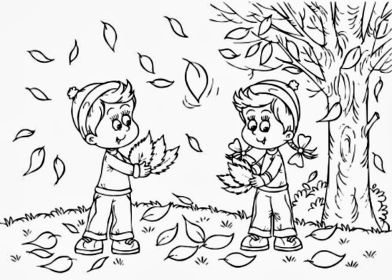  
1) осень                                   
2) зима  
3) лето                                   
4) весна

2. ***Нарисуй иллюстрацию к теме: «Осень».***

1. ***Укажи (подчеркни) основные признаки осени.***

Сбор урожая, снегопад, отлёт птиц, листопад, распускание почек, похолодание, мороз.

1. ***Выбери правильное утверждение.***

А) Все растения осенью сбрасывают листву.

Б) Все хвойные растения осенью сбрасывают листву.

В) Лиственные деревья сбрасывают листву осенью.

1. ***Выбери (подчеркни) названия перелётных птиц.***

Соловей, воробей, ворона, ласточка, утка, синица, кукушка.

1. ***Перечислите осеннюю одежду.***________________________________________________________________________________________

_________________________________________________________________________________________________________________________________________________________***___________________________________________________________________________________***__

1. ***Найди картинку, на которой изображен лист тополя. Отметь знаком «х».***

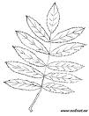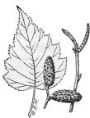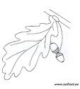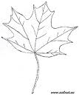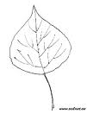

**Проверочная работа «Дикие и домашние животные».**

1. *Плюсом обозначь изображения, которые можно увидеть на самом деле, минусом – нет.*

*C:\Users\Школа\Desktop\1.tiff*

1. *Найди на рисунке спрятанные изображения животных. Сосчитай сколько птиц, а сколько зверей. Составь пример, отвечающий на вопрос: «Сколько всего животных?».*

*C:\Users\Школа\Desktop\1.tiff*

1. *Распредели животных на две группы. Соедини стрелкой место проживания.*

** 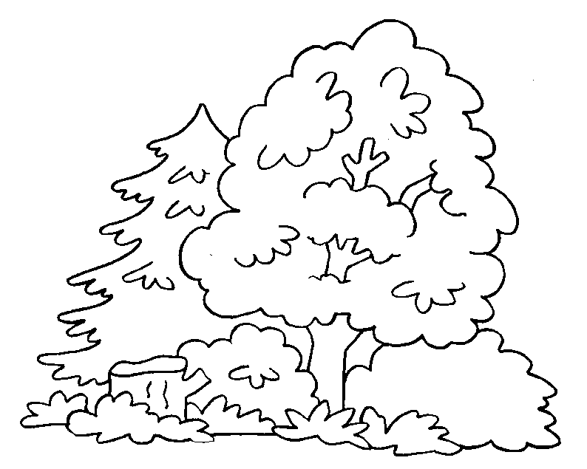

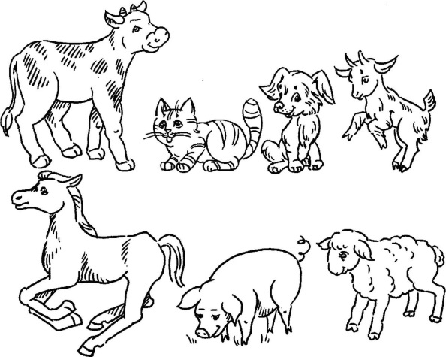 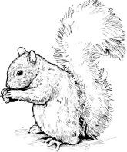 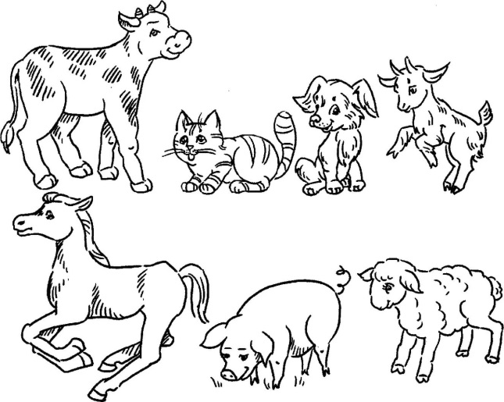 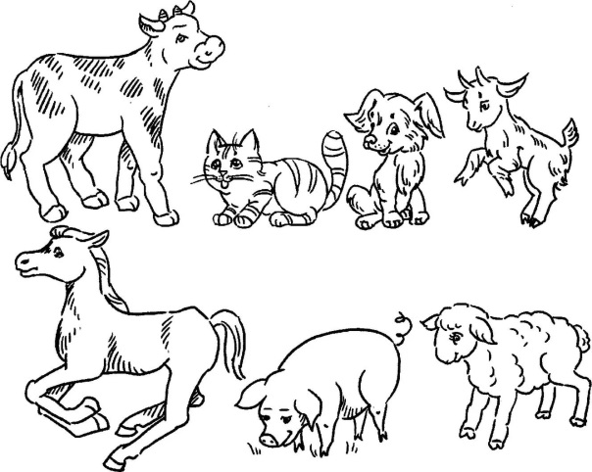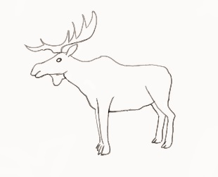

1. *Напиши, как называются данные животные.*

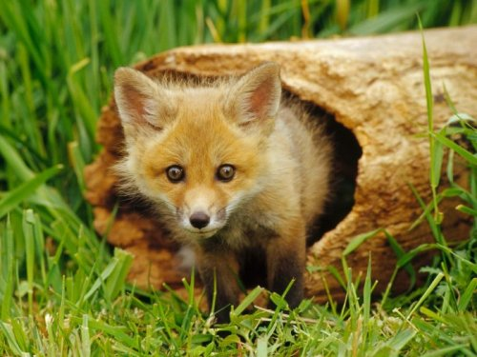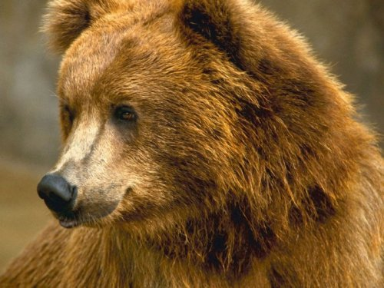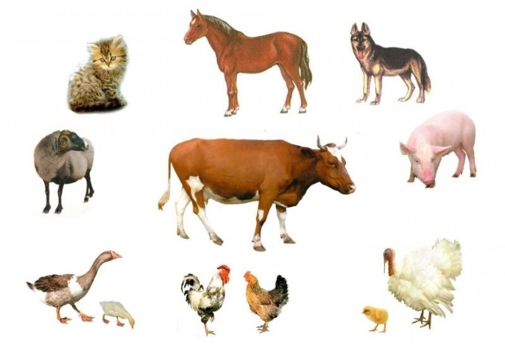

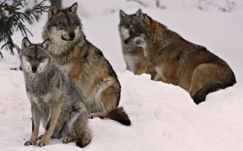

__________________________________ _______________________________________

1. *Подпиши части тела коровы: курицы:*

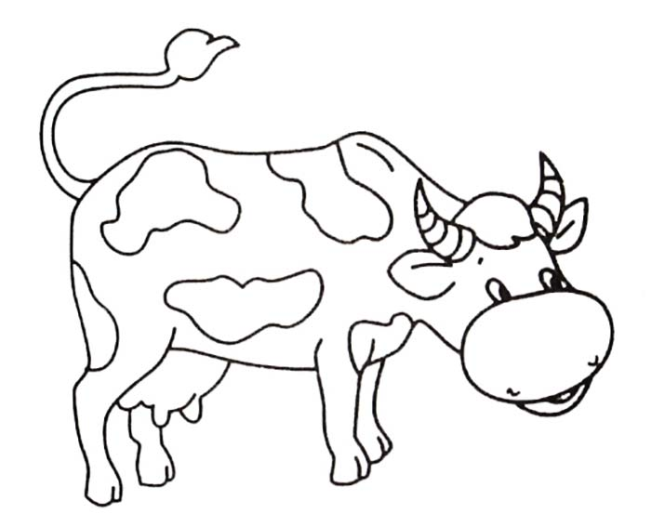

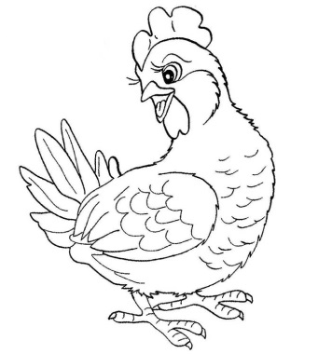

*_______________________________ ___________________________________*

*_______________________________ ____________________________________*

*_______________________________ ___________________________________*

*_______________________________ ____________________________________*

*_______________________________ ___________________________________*

*_______________________________ ____________________________________*

*_______________________________ ___________________________________*

*_______________________________ ____________________________________*

**Итоговая проверочная работа**

1. 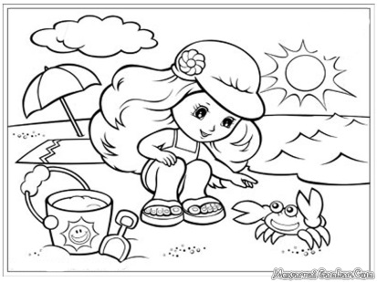***Какое время года изображено на картинке?***

Отметь знаком «х».

*1) осень*

*2) зима*

*3) лето*

*4) весна*

***2. Найди картинку, на которой изображен лист берёзы?*** Отметь знаком «х».



***3. Отметь знаком «х» только под съедобными грибами.***

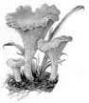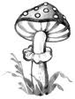http://globuss24.ru/web/userfiles/image/doc/hello_html_57b7e39b.png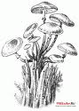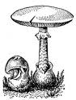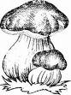

***4. К какой группе относятся животные: ёж, белка, мышь, лось?***

Отметь знаком «х».

*1) рыбы*

*2) насекомые*

*3) звери*

*4) птицы*

***5. К какой группе относятся животные, у которых 6 конечностей?***

Отметь знаком «х».

*1) рыбы*

*2) насекомые*

*3) птицы*

*4) звери*

***6. Соедини стрелками название органа чувств и название чувств:***

*Глаза слух*

*Язык зрение*

*Уши вкус*

*Нос осязание*

*Кожа обоняние*

***7. Как называется орган человека, который может улавливать различные запахи?*** Отметь знаком «х».

*1)Ухо*

*2) глаз*

*3) рука*

*4) нос*

***8. Отметь знаком «х» слова, которые характеризуют здорового человека.***

1) *Не курит 4)занимается физкультурой 7) часто болеет*

2) *закаленный 5) имеет хороший аппетит 8) много гуляет*

3) *бледный 6) всегда в хорошем настроении 9) ловкий*

***9. Продолжи предложения.***

*Я живу в стране _______________________________________________________ .*

*Столица моей Родины – город ____________________________________________ .*

***10. Нарисуй государственный флаг нашей страны и раскрась его.***

**3 класс**

**Проверочная работа «Овощи, фрукты, ягоды».**

1. ***Перечисли овощи: ______________________________________________________________________________________________***

***_________________________________________________________________________________________________________________***

1. ***Перечисли фрукты: ____________________________________________________________________________________________***

***_________________________________________________________________________________________________________________***

1. ***Перечисли ягоды: ______________________________________________________________________________________________***

***_________________________________________________________________________________________________________________***

1. ***Разложи при помощи стрелок овощи в коробку, а фрукты – в корзину.***

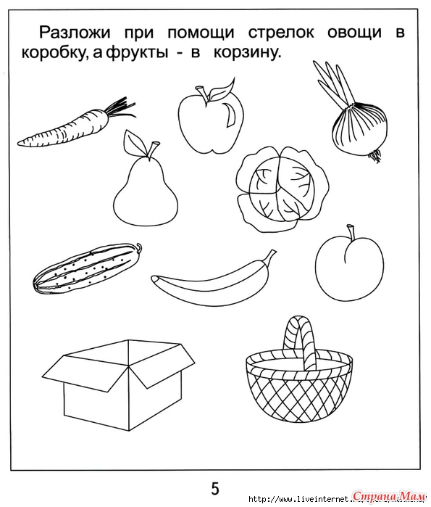

1. ***Отметить только полезные продукты:***Лимонад  
   Яблоко  
   Молоко  
   Чипсы  
   Рыба  
   Геркулесовая каша  
   Лук

Морковь

1. ***Отметь только то, что полезно для здоровья:***  
   Много есть перед сном  
   Есть всегда одни сладости  
   Есть сильно пережаренную пищу  
   Есть овощи и фрукты  
   Соблюдать правильный режим питания  
   Есть отварную пищу

**Проверочная работа «Дикие и домашние животные»**

1. ***Подпиши части тела голубя: рыбы:***

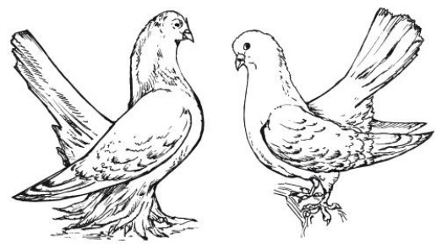

*_______________________________ ____________________________________*

*_______________________________ ___________________________________*

*_______________________________ ____________________________________*

*_______________________________ ___________________________________*

*_______________________________ ____________________________________*

*_______________________________ ___________________________________*

*_______________________________ ____________________________________*

***2. Отгадай загадки. Назови одним словом:*** _________________________________

|  |  |  |
| --- | --- | --- |
| В лесу у пня — суетня, беготня:  Народ рабочий весь день хлопочет,  Себе город строит. _____________________ | Домовитая хозяйка полетает над лужайкой,  Похлопочет над цветком — он поделится медком.  _________________________ | Голубой аэропланчик сел на белый одуванчик. ___________________ |
| Летит, пищит, ножки длинные тащит,  Случай не упустит: сядет и укусит.  __________________ | Встреча с ней — одна беда,  Нос — как острая игла,  В щель забьется, вроде спит,  Только тронешь — зажужжит.  ___________________ | Прыгает пружинка — зеленая спинка —  С травы на былинку, с ветки на тропинку.  __________________________ |

***3. Нарисуй божью коровку, подпиши строение её тела.***

***4. Как называют животных, которых люди разводят и используют в хозяйстве?***

А) комнатные

Б) домашние

В) культурные

***5. Как называют животных, которые сами добывают себе пищу, устраивают жильё, выводят потомство?***

А) самостоятельные

Б) лесные

В) дикие

***6. Запиши животных в два столбика. Дай название каждому столбику.***

Лиса, ёж, овца, мышь, волк, лошадь, собака, паук, корова, курица, кабан.

|  |  |
| --- | --- |
|  |  |
|  |  |

***7. В какой строке указаны продукты, которые человек получает от кур?***

А) яйца, мясо, пух, перья

Б) мясо, шкуры, шерсть, яйца

В) яйца, мясо, молоко, перья

**Проверочная работа «Времена года»**

1. ***Прочитай загадки, названия месяцев подпиши под загадками и под нужными картинками.***

|  |  |  |
| --- | --- | --- |
| Ручейки бегут быстрее,  Светит солнышко теплее.  Воробей погоде рад,  Заглянул к нам месяц  ___________ | Снег растаял, всюду слякоть,  Будут вновь березки плакать,  Зазвенит везде капель-  Это к нам пришел  _______________ | Распускаются листочки,  Солнцу радуются почки.  __________ пришел, веселый ____________ –  Пальтецо скорей снимай! |

_________________ ___________________ ____________________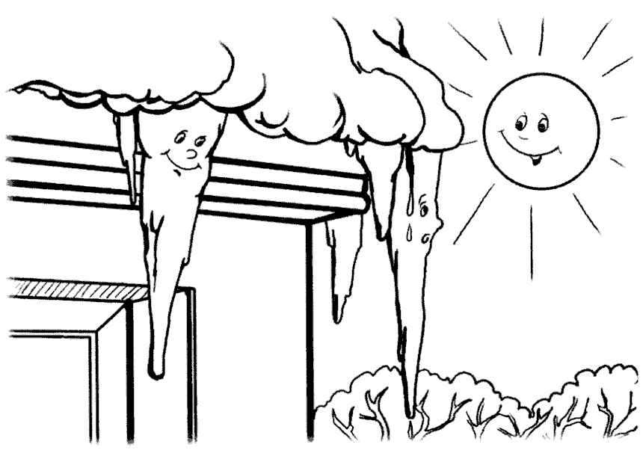 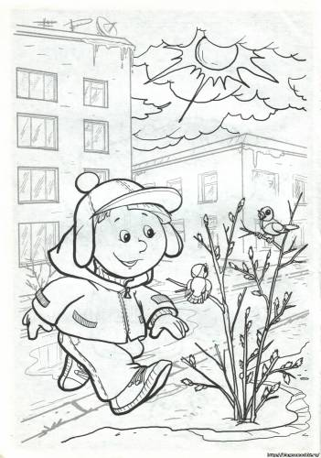 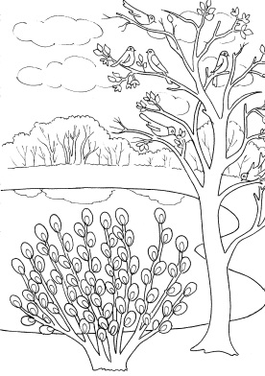

1. ***Реши кроссворд «Времена года».***

|  |  |  |
| --- | --- | --- |
| http://kladraz.ru/images/photos/7ceb78a20d03420f483f52c78cc4358e.jpg | По вертикали. 1. Наступает за весной, Мир становится цветной. Море солнечного света. Ну, конечно, это — ... 2. К нам придет после зимы, Очень-очень рады мы. Говорят, она «красна», Называется ... | По горизонтали. 3. К нам приходит после лета, И ее дождливей нету.  Мало солнца, хоть и просим, Ну, конечно, это — ... 4. После осени приходит, Песню снежную заводит, Вся земля белым-бела, Называется ... |

1. ***Раскрась деревья в соответствии с временами года.***

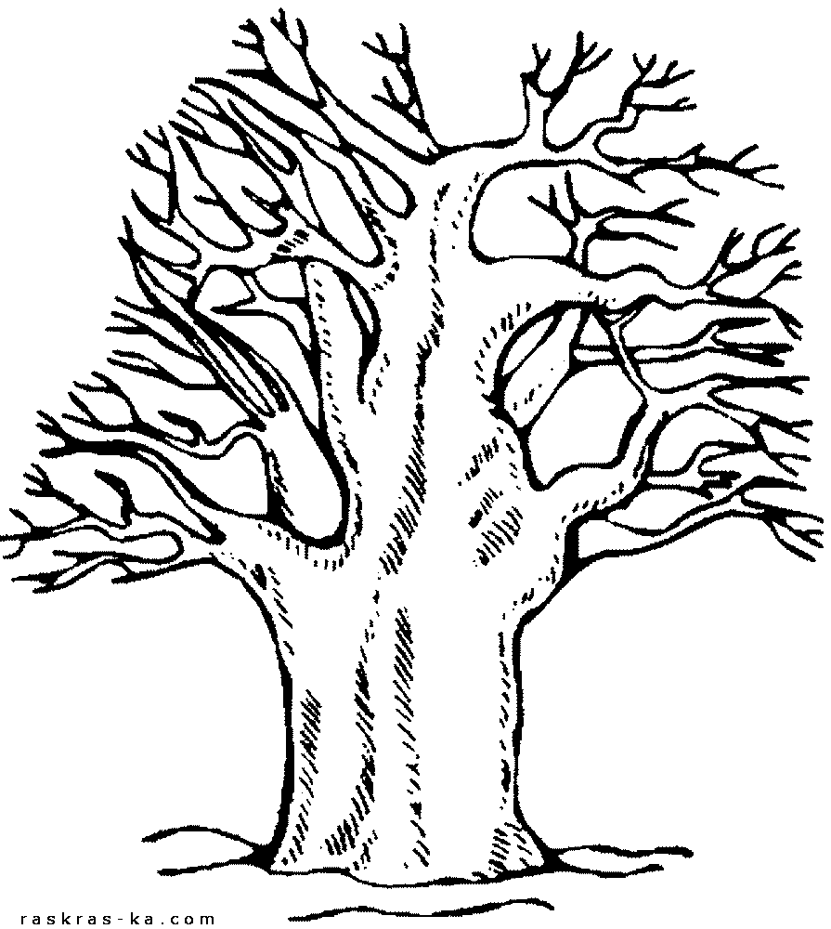 ЛЕТО ОСЕНЬ



 ЗИМА ВЕСНА

**Итоговая проверочная работа**

1. ***Отгадай загадки. Запиши отгадки.***

|  |  |  |  |
| --- | --- | --- | --- |
| Большой, просторный, светлый дом. Ребят хороших много в нём. Красиво пишут и читают. Рисуют дети и считают. | В этот день гурьбой весёлой Дружно мы шагаем в школу. | Каждый год школа дверь открывает. С теплотой всех детей принимает. Малыши - новосёлы вселяются. Знаешь ты, как они называются? | Ученикам велит садиться. Затем вставать и расходиться. В школе многим он велит, Ведь звонит, звонит, звонит. |
| У меня внутри в порядке В стопках книжки и тетрадки. | В школьном портфеле тетрадка, А что за тетрадка - загадка. Получит оценку в неё ученик, А вечером маме покажет. | На её листочках И цифры есть и буквы в строчку. Листочки в клетку и в линейку, Писать в ней ровно ты сумей-ка! | Остро носик ты заточешь. Нарисуешь всё, что хочешь. Будет солнце, море, пляж. Что же это? |

***2. Расскажи о днях недели:***

В неделе ______ дней. _______________, _________________, __________, _____________, ________________ - рабочие дни. ___________________, ________________________ - это выходные дни.

***3. Перечисли городской транспорт.***

______________________________________________________________________________________________________________________________________________________________________________________________________________________________________________

***4. Какой сигнал светофора разрешает движение? Раскрась кружок в такой цвет.***

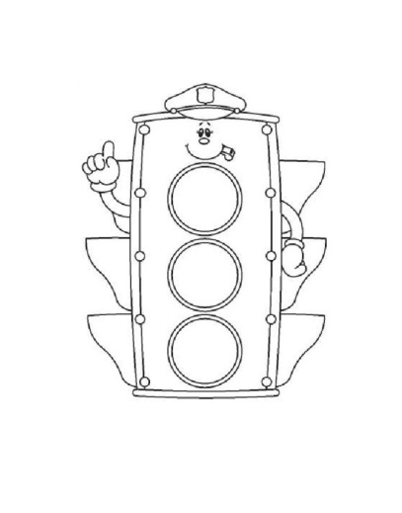

***5. Какой сигнал светофора запрещает движение? Раскрась в такой цвет.***

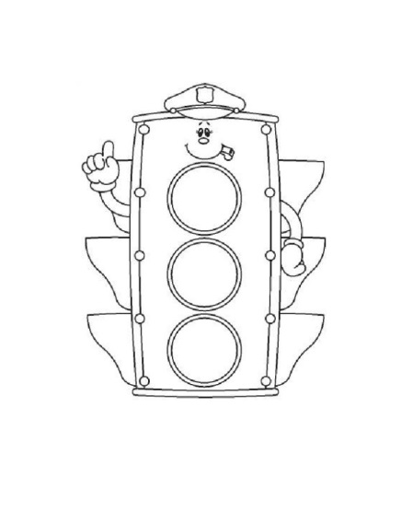

1. ***Отметь знак «Пешеходный переход».***

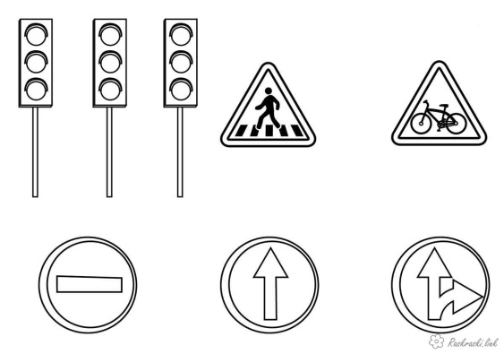

***7. Отгадай загадки. Запиши отгадки.***

|  |  |  |
| --- | --- | --- |
| Кто всю жизнь работал, Окружал заботой Внуков, бабушку, детей, Уважал простых людей? И ему уж много лет Нестареющий наш... _______________ | Кто научит гвоздь забить, Даст машину порулить И подскажет, как быть смелым, Сильным, ловким и умелым? Все вы знаете, ребята, — Это наш любимый... _______________ | Кто любить не устает, Пироги для нас печет, Вкусные оладушки? Это наша... __________________ |
| Кто веселый карапузик — Шустро ползает на пузе? Удивительный мальчишка — Это младший мой... ______________ | Кто любит и меня, и братца, Но больше любит наряжаться? — Очень модная девчонка — Моя старшая... __________________ | Кто милее всех на свете? Кого любят очень дети? На вопрос отвечу прямо: — Всех милее наша... __________ |

Как назвать всех этих людей одним словом? _________________________.

***8. Дополни строки стихотворения нужными номерами телефонов вызова экстренных служб.***

|  |  |  |
| --- | --- | --- |
| Если вдруг увидишь дым,   Что-то загорается, Позвони по «____» - Сразу все уладится. | Дома ты один остался, Кто-то дверь открыть пытался. «____» скорее набери И полицию позови! | Если мама заболеет, Не волнуйся и не плачь. Набери «_____» скорее,  И приедет к маме врач. |

***9. Выписать название 8 насекомых***

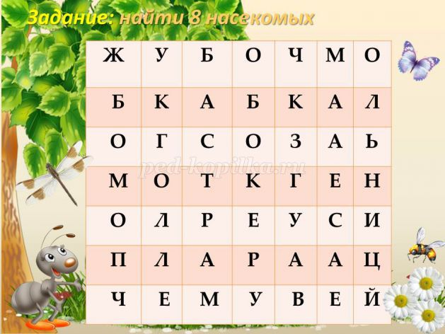***_____________________________________________________________________________________________________________________________________________________________________________________________________________________________________________________________________________________________________________________________________________________________________***

**4 класс**

**Проверочная работа «Осень».**

*Рядом с правильным ответом ставь знак «+».*

1. **В каком ответе осенние месяцы перечислены в правильном порядке?**

А) Сентябрь, ноябрь, октябрь.

Б) Сентябрь, октябрь, ноябрь.

1. **Признаками осени являются:**

А) цветение растений

Б) листопад

В) отлёт перелётных птиц

Г) похолодание

1. **Укажите день осеннего равноденствия.**

А) 23 сентября

Б) 21 октября

1. **Что происходит с травянистыми растениями?**

А) цветут

Б) растут

В) увядают

1. **У каких деревьев изменился вид с приходом осени?**

А) берёза

Б) сосна

В) клён

Г) липа

**6. Из каких частей состоит гриб?**

А) ствол

Б) ножка

В) ветви

Г) шляпка

Д) корень

Е) грибница

1. **Сколько ног у паука?**

А) 6 ног Б) 8 ног В) 10 ног

1. **Отметь «+» особенности строения животных**

|  |  |  |  |
| --- | --- | --- | --- |
| **Особенность строения и внешнего вида.** | **Группа животных** | | |
| **Насекомые** | **Птицы** | **Звери** |
| Тело покрыто перьями. |  |  |  |
| Тело покрыто шерстью. |  |  |  |
| Три части тела: голова, грудка, брюшко. |  |  |  |
| Два крыла, две ноги. |  |  |  |
| Крылья и ноги прикрепляются к груди. |  |  |  |

1. **Укажи перелётных птиц.**

А) синица

Б) ласточка

В) грач

Г) воробей

Д) голубь

Е) цапля

1. **Какие действия человека ВРЕДЯТ природе?**

А) вырубка лесов

Б) посадка деревьев

В) сбор грибов

Г) подкормка птиц зимой

**Проверочная работа «Зима».**

1. **Закончи предложения.**
2. Времена года следуют друг за другом. Между осенью и весной ________________________________________________________.
3. Первый месяц зимы - _________________, за ним следует __________________________, последний зимний месяц ____________.
4. **Одень ребенка так, чтобы он мог сейчас выйти на улицу.**

**C:\Users\Школа\Desktop\1.tiff**

**3. Явления в природе зимой – это**

1) листопад 2) снегопад 3) отлёт птиц 4) изморозь

5) метель 6) гололедица 7) дождь

**4. Какие животные меняют окраску к зиме?**

1) Медведь

2) Заяц

3) Лось

4) Белка

**5. Найди группу, в которой указаны только зимующие птицы.**

1) утка, клёст, лебедь

2) лебедь, ворона, ласточка

3) синица, голубь, воробей

**6. Лиственные растения подчеркни одной чертой, а хвойные - двумя чертами.**

Ель, тополь, сосна, рябина, сирень, кедр, берёза.

7**. Какое утверждение верное:**

1) Животных надо уничтожать.

2) Ветки деревьев надо ломать.

3) Нельзя разорять муравейники и гнёзда птиц.

8**. Запиши, названия праздников, которые мы отмечаем зимой.**

____________________________________________________________________________________________________________________________________________________________________________________________________________________________________________________________________________________________________________________________________________________________________

**Проверочная работа «Дикие и домашние животные».**

1. **Найди спрятанные в кроссворде слова.**

|  |  |  |  |  |  |
| --- | --- | --- | --- | --- | --- |
| **К** | **О** | **Р** | **О** | **В** | **С** |
| **О** | **В** | **Ц** | **А** | **А** | **О** |
| **Л** | **К** | **Р** | **О** | **Т** | **Р** |
| **И** | **С** | **А** | **А** | **К** | **О** |

1. **Соедини изображения домашних животных и их диких родственников.**

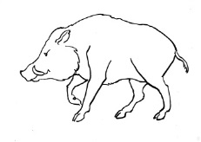

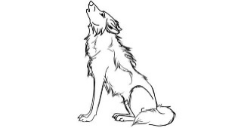 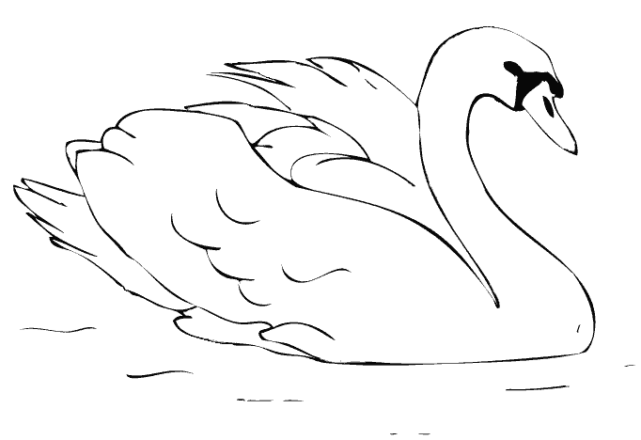

**3. Отметь в каждой строке «лишнего» животного.**

А) кролик, корова, лошадь, лиса, собака

Б) медведь, волк, рысь, коза, белка, заяц

В) пчела, стрекоза, муха, тетерев, шмель

**4.У насекомых …**

А) 4 лапки   б) 6 лапок    в) 8 лапок

**5. Орган, помогающий рыбам дышать, называется ______________**_____

**6.Соедини название группы животных с их внешними признаками.**

А) Тело покрыто шерстью                                                           1. Насекомые

Б) Тело покрыто чешуёй и слизью                                               2. Птицы

В) Тело покрыто перьями                                                             3. Рыбы

Г) Тело состоит из трёх частей: голова, грудка, брюшко 4. Звери

|  |  |  |  |
| --- | --- | --- | --- |
|  |  |  |  |

**7. Как называют животных, которых люди разводят и используют в хозяйстве?**

А) комнатные             Б) домашние                                  В) культурные

**8. Как называют животных, которые сами добывают себе пищу, устраивают жильё, выводят потомство?**

А) самостоятельные                 Б) лесные                                  В) дикие

**Итоговая проверочная работа**

1. **Перечисли весенние месяцы:**____________________________________________________________________________
2. **Выбери из перечисленных явлений в неживой природе - весенние:**

А) уменьшение продолжительности дня;

Б) потепление;

В) гололедица;

Г) первая гроза;

Д) изморозь;

Е) ледоход.

**3. Как называют растения, цветущие ранней весной:**

А) раннецветущими;

Б) поздноцветущими.

**4. По каким признакам можно узнать о пробуждении деревьев и кустарников:**

А) движение соков;

Б) листопад;

В) набухают почки.

**5. Каких насекомых называют «санитарами леса»:**

А) стрекозы;

Б) муравьи;

В) комары.

1. **Какая из перелётных птиц первой возвращается в родные края? Считается, что с прилётом этих птиц начинается весна** ______________________________________________________________________________________________________________

**7. Долгота дня весной:**

А) уменьшается;

Б) остаётся без изменений;

В) увеличивается.

1. **Какие изменения происходят весной в жизни животных:____________________________________________________________**

**_______________________________________________________________________________________________________________________________________________________________________________________________________________________________________**